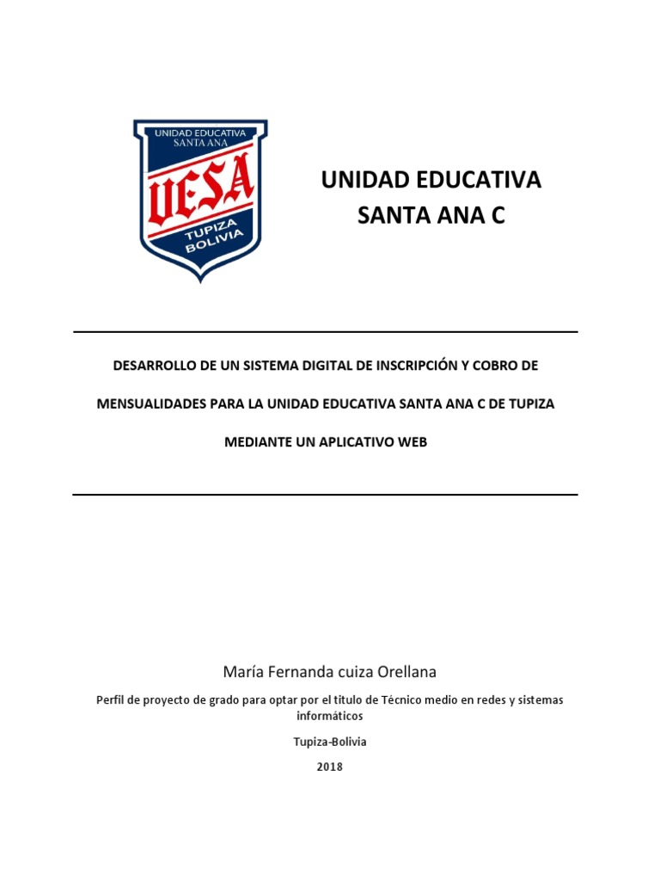



Santa Ana

Unidad Educativa

|  |
| --- |
| **“DISEÑAR UNA PÁGINA WEB, PARA LA REVALORIZACIÓN Y DIFUSIÓN DE LA CULTURA TUPICEÑA”** |

**AUTOR: JOSUE ALCIDES ERAZO BALLESTEROS**

**TUTOR: LIC. ESTELA FLORES ICHOTA**

**Para optar el titulo como técnico medio en sistemas informáticos**

**Tupiza, Bolivia**

**2024**

**Agradecimiento**

En primer lugar, agradezco a Dios por darme la oportunidad de defender este proyecto que con mucho esfuerzo lo hice todo este año, agradecer a mi padrino Edgar Oquendo quien me guio algo en este camino nuevo para mí y todos aquellos profesores compañeros y público en general que me ayudo a llenar mis cuestionarios y darme más ayuda a mis conocimientos y hacer posible de que pueda acabar mi proyecto con éxito.

**Dedicatoria**

Dedico este proyecto a Jesucristo y la virgencita que siempre me fueron cuidando en cada paso que di en este año, también le dedico a mi madre Rosa Basilia Ballesteros Aramayo quien fue la que más me apoyo constantemente en todo este proceso que tuve que pasar , a mi padre Marcelo Julián Erazo Callahuara que influyo en el proceso de creación de mi proyecto y entre otros ,a mi novia Johana Rogelia Velarde Chalar quien sin duda fue mi motor principal dándome una nueva perspectiva de la vida y sacándome una sonrisa día con día , a mis hermanos Jatsiri Valentina Erazo Ballesteros y a Marcelo Alexander Erazo Ballesteros quienes me decían que no me rinda y que siga adelante y por ultimo a mis mascotas Cachito, Pepa, Bruno, Pelusa y Kitty quienes me acompañaban en mis noches de desvelo esperando hasta que me valla a dormir

Contenido

RESUMEN 4

1. Introducción 1

1.1. Antecedentes 2

1.1.1. Local 2

1.1.2. Departamental 2

1.1.4. Internacional 3

2. Planteamiento del problema 3

2.1. Diagnóstico y descripción de la realidad 3

2.1.1. Causas 4

2.1.2. Efectos 4

2.2. Identificación del problema 4

2.3. Formulación del problema 5

2.4. Objetivo 5

2.4.1. Objetivo general 5

2.4.2. Objetivo especifico 5

2.5. Justificación 5

2.5.1. Justificación social 5

2.5.2. Justificación técnica 6

2.5.3. Justificación económica 6

3. MARCO REFERENCIAL 31

3.1. Página Web 31

3.1.1. Las páginas web se pueden clasificar en diferentes tipos: 31

3.1.2. Características principales: 31

3.1.3. Para qué sirven las páginas web: 31

3.2. HTML 32

3.2.1. Antecedentes del lenguaje HTML 32

3.2.2. Estructura HTML básicas 32

3.2.3. Etiquetas en HTML 34

3.3. CSS (Cascading Style Sheets) 35

3.3.1. Selectores 35

3.3.2. Propiedades Comunes 36

3.3.3. Modelos de Caja 36

3.3.4. Diseño Responsivo 36

3.3.5. Transiciones y Animaciones 36

3.3.6. Herramientas de Preprocesamiento 36

3.3.7. Frameworks CSS 37

3.3.8. Herramientas de Desarrollo 37

3.3.9. Metodologías de CSS 37

3.4. ÇProvincia de sud chichas 37

3.4.1. Ubicación 37

3.4.2. Difundir la cultura chicheña a nivel nacional 38

3.4.3. Vestimenta 38

3.4.4. Idioma de los chichas 38

3.4.5. Historia de Tupiza 40

3.4.6. Vestigios arqueológicos 41

3.4.7. Turismo en Tupiza 42

3.4.8. Sitios turísticos: 42

3.4.9. Tradiciones: 44

3.4.10. Comidas Tipicas 51

4. DESARROLLO DE LA INNOVACIÓN 31

4.1. Diseño del Producto o Servicio 31

4.1.1. Prototipo del producto 31

4.1.2. Desarrollo y creación del producto 32

4.2. Planificación y Organización 39

4.2.1. Cronograma de Actividades. 39

5. METODOLOGÍA. 31

5.1. Tipo de Investigación. 31

5.2. Técnicas e Instrumentos de Recolección de Datos. 32

6. ESTRATEGIA DE MEJORA Y PROYECCIÓN. 32

6.1. Actualizaciones Periódicas: 32

6.2. Optimización para Móviles: 32

6.3. Colaboraciones y Alianzas: 32

6.4. SEO y Marketing Digital: 32

7. RESULTADOS. 33

8. PROYECTO DE VIDA. 33

9. Conclusiones y Recomendaciones 39

9.1. Conclusiones 39

9.2. Recomendaciones 39

Bibliografía 7

# RESUMEN

El proyecto “Diseñar una página web para la revalorización y difusión de la cultura tupiceña” tiene como objetivo principal crear una plataforma digital que promueva y preserve la rica herencia cultural de Tupiza. A través de esta página, se busca documentar y difundir tradiciones, festividades, artesanías y la historia de la región, facilitando el acceso a información tanto para los residentes locales como para visitantes interesados.

El desarrollo de la página incluye la recolección de contenido cultural a través de métodos de investigación como la observación y entrevistas con miembros de la comunidad. Se integrarán elementos multimedia, como fotografías y videos, para enriquecer la experiencia del usuario y hacer la cultura tupiceña más accesible y atractiva.

Este proyecto no solo busca la difusión cultural, sino también el empoderamiento de la comunidad a través de la educación y el uso de herramientas digitales. Se espera que la página web se convierta en un recurso valioso para la revalorización de la cultura tupiceña, contribuyendo a su preservación y promoción en el tiempo.

**SUMMARY**

The main objective of the project “Design a website for the revaluation and dissemination of Tupiza culture” is to create a digital platform that promotes and preserves the rich cultural heritage of Tupiza. Through this page, we seek to document and disseminate traditions, festivities, crafts and the history of the region, facilitating access to information for both local residents and interested visitors.

The development of the page includes the collection of cultural content through research methods such as observation and interviews with community members. Multimedia elements, such as photographs and videos, will be integrated to enrich the user experience and make Tupiceño culture more accessible and attractive.

This project not only seeks cultural dissemination, but also the empowerment of the community through education and the use of digital tools. It is expected that the website will become a valuable resource for the revaluation of Tupiceño culture, contributing to its preservation and promotion over time.

**PISIYACHISQA**

“Diseñar un sitio web para el revaloración y difusión de cultura Tupiza” nisqa proyectopa hatun munayninqa, huk plataforma digital nisqa ruwaymi, chaymi Tupiza llaqtapa qhapaq herencia culturalninta riqsichin hinaspa waqaychan. Kay p’anqawanmi maskhayku documentayta hinaspa mast’ariyta tradicionkunata, fiestakunata, artesanía nisqakunata hinallataq regionpa historiantapas, chaywanmi facilidadta tariyku willakuykunaman haykuyta chay llaqtapi tiyaqkunapaq hinallataq interesado watukuqkunapaqpas.

P’anqa wiñachiypiqa, contenido cultural nisqa huñuymi, investigacionpa ruwayninkunawan, imaynan qhawaywan, llaqta runakunawan rimanakuywan ima. Multimedia elementokuna, fotokuna, videokuna hina, hukllawasqa kanqa, chaywanmi qhapaqyachisqa kanqa usuariopa experiencian, chaynallataq Tupiceño cultura aswan chayanapaq hinaspa munay kananpaq.

Kay proyectoqa manan difusión culturalllatachu maskhashan, aswanpas llaqtata kallpachayta educación nisqawan, herramientas digitales nisqawan ima. Suyakunmi chay web nisqa ancha chaniyuq yanapakuyman tukunanta, Tupiceño culturata musuqmanta chaninchanapaq, chaywanmi yanapakunqa waqaychasqa kananpaq, pachapa risqanman hina.

# Introducción

La cultura de un pueblo es un reflejo de su historia, tradiciones y valores. En el caso de los Chichas, su rica herencia cultural, que abarca desde sus costumbres ancestrales hasta su vibrante arte y gastronomía, representa un patrimonio invaluable que merece ser preservado y difundido. Sin embargo, en un mundo cada vez más globalizado, las tradiciones locales corren el riesgo de ser olvidadas o distorsionadas, lo que plantea un desafío significativo para las comunidades que desean mantener viva su identidad cultural.

Este proyecto de grado propone el desarrollo de una página web interactiva y accesible que funcione como una plataforma para la revalorización y difusión de la cultura chicheña. A través de esta herramienta digital, se busca recopilar y presentar información relevante sobre las tradiciones, arte, gastronomía y costumbres de la región, con el objetivo de fomentar el interés y el aprecio tanto entre los habitantes locales como entre visitantes nacionales e internacionales.

La creación de esta página web no solo permitirá la conservación del legado cultural de los Chichas, sino que también ofrecerá una oportunidad para educar a las nuevas generaciones sobre su patrimonio. Al integrar elementos interactivos y multimedia, se espera atraer a un público diverso y crear un espacio de encuentro donde se celebre la riqueza cultural de la región.

Además, este proyecto aspira a contribuir al desarrollo económico local, promoviendo el turismo cultural y generando un mayor reconocimiento de la cultura chicheña en el ámbito nacional. En un contexto donde la tecnología juega un papel crucial en la comunicación y difusión de información, el uso de una plataforma digital se convierte en una estrategia efectiva para alcanzar estos objetivos.

Con este enfoque, se busca no solo documentar y compartir la cultura chicheña, sino también crear un sentido de comunidad y pertenencia que inspire a las personas a involucrarse activamente en la preservación de su identidad cultural.

## Antecedentes

### Local

En Tupiza, la promoción cultural a través de páginas web todavía está en una fase incial. Algunos grupos comunitarios y empresas locales han comenzado a establecer presencia en línea, compartiendo información sobre las tradiciones y atractivos turísticos de la región, como las fiestas de la Virgen de Remedios y la gastronomía local. Sin embargo, la falta de una plataforma unificada que centralice esta información ha limitado el alcance y el impacto de estas iniciativas.

Una página web interactiva y accesible que promueva la cultura chicheña en Tupiza podría servir como un recurso valioso para consolidar la información sobre tradiciones, festivales y la rica gastronomía local. Esta herramienta no solo podría atraer a turistas, sino también fortalecer el sentido de identidad y pertenencia entre los habitantes, promoviendo la participación activa en la preservación de su cultura.

### Departamental

En el departamento de Potosi existen varias paginas web, que promueven los lugares turísticos, ya que en nuestro departamento contamos con uno de los atractivos más llamativos del mundo como lo es el Salar de Uyuni, también cuenta con varios atractivos en distintas provincias del mismo, los cuales son promovidos en páginas web como: [www.turismo.produccion.gob.bo](http://www.turismo.produccion.gob.bo), <https://turismo.potosi.bo/> y muchas otras, con el objetivo de atraer mayor turismo al departamento.

* + 1. **Nacional**

En Bolivia, el uso de páginas web para la promoción cultural ha crecido en los últimos años, especialmente con la llegada de la digitalización. Proyectos como "Bolivia Cultural" y "Visit Bolivia" han sido fundamentales en la difusión de la rica herencia cultural del país, presentando información sobre festividades, gastronomía y patrimonio en un formato accesible y atractivo.

El gobierno y organizaciones no gubernamentales han trabajado en conjunto para desarrollar portales que integren información sobre diversas culturas indígenas, destacando su relevancia y fomentando el turismo. Sin embargo, aún existen desafíos en la actualización y promoción continua de estos recursos, lo que limita su efectividad.

### Internacional

A nivel internacional, el uso de páginas web como herramienta de marketing digital ha transformado la manera en que se promueve la cultura. Iniciativas como "UNESCO Creative Cities" han demostrado cómo las plataformas digitales pueden aumentar la visibilidad de diversas culturas, facilitando el acceso a información sobre patrimonio, tradiciones y eventos culturales. Sitios como "Culture Trip" y "Visit UNESCO" ofrecen recursos para que los turistas exploren culturas locales de todo el mundo, destacando festivales, gastronomía y artesanías.

Además, estudios han mostrado que las páginas web interactivas que incorporan multimedia (videos, imágenes, y narrativas) logran captar mejor la atención del público. Esta interacción no solo fomenta el interés cultural, sino que también tiene un impacto positivo en el turismo, beneficiando a las economías locales.

# Planteamiento del problema

La cultura chicheña es rica en tradiciones, arte y gastronomía, pero enfrenta el riesgo de ser olvidada en un mundo cada vez más globalizado. La falta de plataformas digitales para la difusión de esta herencia cultural limita su reconocimiento y apreciación, tanto a nivel local como nacional. A pesar de los esfuerzos individuales por preservar y promover la cultura, no existe un espacio centralizado donde la comunidad pueda acceder a información relevante y actualizada, lo que dificulta la revalorización de sus tradiciones y costumbres.

## Diagnóstico y descripción de la realidad

En la actualidad, la cultura chicheña cuenta con poca presencia significativa en medios digitales, lo que reduce su visibilidad y, por ende, su valor en la sociedad actual. Muchos de los esfuerzos por preservar estas tradiciones se realizan de forma aislada, sin una estrategia que integre y potencie estos esfuerzos. Además, la escasa información disponible en plataformas digitales dificulta el acceso a quienes están interesados en aprender sobre esta cultura, incluidos los jóvenes y turistas. Esta situación contribuye al riesgo de pérdida de identidad cultural y al desinterés de las nuevas generaciones.

Mediante este proyecto se analizan las causas de la falta de paginas web en el municipio, y los efectos positivos que tendría después de implementar este proyecto. Véase el anexo 1

### Causas

**Pérdida de Tradiciones: Las generaciones más jóvenes pueden estar perdiendo el interés en las tradiciones y prácticas culturales locales.**

**Escasa documentación y difusión**: La falta de iniciativas o inversiones por parte de instituciones públicas y privadas para promover la cultura local contribuye a su desvalorización.

**Desarrollo Económico Local:** Potencial de la cultura para atraer turismo y fomentar el desarrollo económico sostenible.

**Desinterés de las nuevas generaciones:** La importancia de educar a las nuevas generaciones sobre su herencia cultural.

### Efectos

**Conservación de Tradiciones**: Promoverá el interés en la preservación de costumbres, lenguas y tradiciones locales.

**Educación Cultural**: Servirá como herramienta educativa para escuelas y comunidades sobre la historia y cultura chicheña.

**Impacto Económico**: Crecimiento del turismo cultural que beneficia a los negocios locales (artesanía, gastronomía, etc.).

**Fomento del Turismo**: Atraerá a más turistas interesados en la cultura, lo que puede beneficiar la economía local.

## Identificación del problema

El problema principal radica en la falta de una plataforma digital accesible e interactiva que permita la revalorización y difusión de la cultura chicheña. Esta ausencia impide la consolidación de un espacio donde la comunidad pueda compartir, aprender y disfrutar de sus tradiciones, arte y costumbres. Sin una herramienta adecuada, se pierde la oportunidad de fomentar el interés y el aprecio por la herencia cultural chicheña, limitando su difusión y perpetuando el riesgo de olvido.

## Formulación del problema

¿Cómo puede el desarrollo de una página web interactiva y accesible contribuir a la revalorización y difusión de la cultura chicheña, facilitando el acceso a información sobre sus tradiciones, arte, gastronomía y costumbres, fomentando el interés y aprecio por esta herencia cultural a nivel local, nacional e internacional?

## Objetivo

### Objetivo general

Desarrollar una página web interactiva y accesible que promueva la revalorización y difusión de la cultura chicheña, mediante la recopilación y presentación de información relevante sobre sus tradiciones, arte, gastronomía y costumbres, con el fin de fomentar el interés y el aprecio por esta rica herencia cultural tanto a nivel local como nacional.

### Objetivo especifico

* **Investigar y recopilar información** sobre la historia, tradiciones, costumbres, música, danza, gastronomía y artesanías de la cultura chicheña.
* **Diseñar una galería multimedia e i**ncorporar una sección donde se exhiban fotografías, videos y audios que muestren las diversas manifestaciones culturales chicheñas (danza, música, artesanía, gastronomía, etc.).
* **Diseñar la interfaz y c**rear una interfaz visualmente atractiva y fácil de navegar, utilizando elementos gráficos y colores que representen la identidad cultural chicheña.
* **Establecer mecanismos de retroalimentación** que permitan a los usuarios compartir sus experiencias y sugerencias, fomentando una comunidad activa en torno a la cultura chicheña.
* **Evaluar la efectividad de la página web** mediante métricas de uso y encuestas a los usuarios, para realizar mejoras continuas y asegurar que cumpla con su propósito de difusión cultural.

## Justificación

### Justificación social

La revalorización y difusión de la cultura chicheña es crucial para preservar y promover la identidad cultural de la región. Este proyecto contribuye a fortalecer el sentido de pertenencia y orgullo entre los habitantes de los chichas, al mismo tiempo que educa a las nuevas generaciones sobre sus tradiciones, arte y costumbres. La página web servirá como un espacio de encuentro para la comunidad, facilitando el intercambio de conocimientos, experiencias y fomentando la participación activa en actividades culturales. Además, al presentar la cultura chicheña de manera accesible, se busca atraer la atención de visitantes nacionales e internacionales, promoviendo un entendimiento más amplio y un respeto por esta herencia cultural.

### Justificación técnica

El desarrollo de una página web interactiva y accesible se justifica en la creciente importancia de la tecnología digital en la difusión de información. La web permite la creación de un espacio dinámico y atractivo que puede actualizarse fácilmente con nuevos contenidos, adaptándose a las necesidades cambiantes de la comunidad. La implementación de tecnologías web modernas garantizará una experiencia de usuario intuitiva, permitiendo el acceso desde diversos dispositivos, celulares. Además, la inclusión de elementos multimedia (como videos y fotografías) enriquecerá la experiencia del usuario, facilitando una conexión más profunda con la cultura chicheña.

### Justificación económica

Desde un enfoque económico, la creación de esta página web no solo implica una inversión inicial en su diseño y desarrollo, sino que también puede generar beneficios a largo plazo. Al atraer más turistas y visitantes a la región, se fomentará el crecimiento de la economía local a través del turismo cultural. Además, la promoción de eventos culturales puede resultar en un aumento de ingresos para emprendedores locales, artesanos y negocios que dependen del turismo. La digitalización de la cultura chicheña también puede abrir oportunidades para obtener financiamiento a través de proyectos culturales y programas de cooperación, garantizando la sostenibilidad y el crecimiento del proyecto a lo largo del tiempo.

# MARCO REFERENCIAL

## Página Web

Una página web es un documento digital accesible a través de Internet, que se visualiza en un navegador web. Las páginas web están construidas con lenguajes de marcado como HTML (HyperText Markup Language) y pueden incluir elementos como texto, imágenes, videos y enlaces a otras páginas.

### Las páginas web se pueden clasificar en diferentes tipos:

**Páginas Estáticas:** Contenido fijo que no cambia a menos que se edite manualmente.

**Páginas Dinámicas:** Contenido que se genera en tiempo real y puede cambiar según la interacción del usuario o la base de datos.

### Características principales:

* **Contenido multimedia:** Las páginas web pueden incluir texto, imágenes, videos, audio y otros elementos interactivos, lo que las hace muy versátiles para transmitir información de diversas formas.
* **Hipervínculos:** Los enlaces o hipervínculos permiten navegar entre diferentes páginas web, creando una red de información global.
* **Diseño visual:** El diseño de una página web es fundamental para captar la atención del usuario y facilitar la navegación.
* **Funcionalidad:** Muchas páginas web ofrecen funcionalidades interactivas, como formularios, calculadoras, tiendas en línea, etc.

### Para qué sirven las páginas web:

* **Información:** Proporcionar información sobre productos, servicios, organizaciones, personas, etc.
* **Comunicación:** Facilitar la comunicación entre personas y organizaciones a través de formularios de contacto, blogs, redes sociales, etc.
* **Comercio electrónico:** Vender productos y servicios en línea.
* **Entretenimiento:** Ofrecer juegos, videos, música y otros contenidos de entretenimiento.
* **Educación:** Crear cursos en línea, tutoriales y otros materiales educativos.

## HTML

### Antecedentes del lenguaje HTML

La historia del HTML empieza en 1989 cuando el investigador Tim Berners-Lee lo inventa con el fin de compartir artículos científicos. La primera versión sólo contaba con 18 etiquetas para texto. Lo que lo hacía especial es que podía ligar varios documentos con el hipertexto. Todo esto se podía visualizar en un navegador llamado World Wide Web. (Ignacio Serna , 2021)

Posteriormente surge el Internet Engineering Task Force. Esto se volvió tan relevante que surgió el World Wide Web Consortium (W3C) en 1993, un organismo que determinó las reglas para el HTML.

En 1996 llegó la versión HTML 3.2 la cual ha sido una de las más completas y que ha marcado la historia del HTML hasta nuestros días.

Es importante mencionar que en este tiempo se utilizaba un navegador de nombre NSCA Mosaic. Posteriormente se lanzó la primera versión de Netscape, quien en unos cuantos meses era usado por la mayoría de los usuarios en internet. (Ignacio Serna , 2021)

### Estructura HTML básicas

Las etiquetas HTML más utilizadas son:

**<!DOCTYPE>**: Se utiliza para especificar la versión de HTML que se está utilizando en la página.

**<html>**: Define el inicio y el final de la página web.

**<head>**: Define la sección de encabezado de la página, donde se incluyen elementos como el título de la página, metaetiquetas, scripts, entre otros.

**<title>**: Define el título de la página web que aparece en la pestaña del navegador.

**<body>**: Define la sección del cuerpo de la página web, donde se incluyen todos los elementos que se mostrarán en la página.

**<h1> a <h6>**: Define los [encabezados o títulos](https://es.semrush.com/blog/h1-tag-que-es/) de diferentes niveles de jerarquía en la página web. El uso de esta etiqueta formateará cualquier texto entre la etiqueta <h> de apertura y la etiqueta </h> de cierre como un Título o subtítulo. Por ejemplo, en <h>Etiqueta de encabezamiento</h2>, <h2> y </h2> serían las etiquetas HTML y "Etiqueta de encabezamiento" es el elemento HTML, es decir, el encabezamiento de la página.

**<a>**: Define un enlace que el usuario puede hacer clic para ir a otra página web o a una sección diferente de la misma página.

**<img>**: Define una imagen que se mostrará en la página web.

**<p>Etiqueta de párrafo</p>**: Define un párrafo de texto. Las etiquetas <p> y </p> son etiquetas HTML y la "Etiqueta de párrafo" es el elemento HTML, es decir, el texto de la página. Esta etiqueta formatea cualquier texto entre la etiqueta <p> de apertura y la etiqueta </p> de cierre como un párrafo estándar o texto de cuerpo principal.

**<b>Etiqueta de negrita</b>**: Esta etiqueta dará formato de negrita a cualquier texto que se encuentre entre la etiqueta <b> de apertura y la etiqueta </b> de cierre. Aquí, <b> y </b> son las etiquetas HTML y la "etiqueta de negrita" es el elemento HTML, es decir, el texto de la página.

**<i>Etiqueta de cursiva</i>**: Esta etiqueta formateará como cursiva cualquier texto entre la etiqueta de apertura <i> y la etiqueta de cierre </i>. Aquí, <i> y </i> son las etiquetas HTML y "Etiqueta cursiva" es el elemento HTML (el texto de la página).

**<u>Etiqueta de subrayado</u>**: Esta etiqueta formateará cualquier texto entre la etiqueta <u> de apertura y la etiqueta </u> de cierre como subrayado. Aquí, <u> y </u> son las etiquetas HTML y "Etiqueta de subrayado" es el elemento HTML, es decir, el texto de la página.

### Etiquetas en HTML

**HTML es un lenguaje de marcas.** Como tal, debemos conocer las diferentes etiquetas y elementos que utiliza. Las etiquetas por lo general vienen emparejadas. Una etiqueta de apertura significará que el navegador debe tratar el nuevo texto utilizando las propiedades de esa etiqueta y una etiqueta de cierre indica donde terminan esas propiedades.

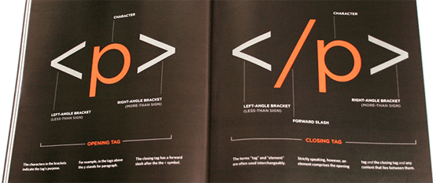

Un elemento **HTML** tiene la siguiente sintaxis:

Un elemento **HTML**comienza con una etiqueta de apertura o inicial, por ejemplo, **<h1>**.

Un elemento **HTML** termina con una etiqueta de cierre o final, por ejemplo, **</h1>**.

El contenido de un elemento **HTML** está encerrado dentro de las etiquetas de inicio y final, por ejemplo, <h1> Este es el contenido del elemento. </h1>.

También puede contener atributos

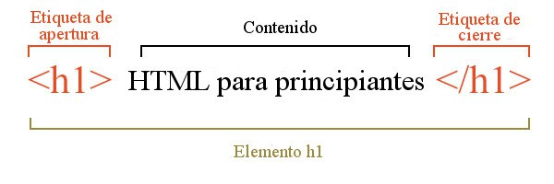

Algunos elementos **HTML** no tienen contenido y se llaman “elementos vacíos”. Estos elementos, generalmente, sólo tienen etiqueta de inicio o de fin, pero no ambas, por ejemplo, **<br />**(produce un salto de línea en el texto )

**¿Dónde deben ir las etiquetas?**

Cualquier contenido que sea visible en tu página web debe ir entre la etiqueta de **<body>** que abre y la etiqueta de **</body>** que cierra, como se muestra a continuación:

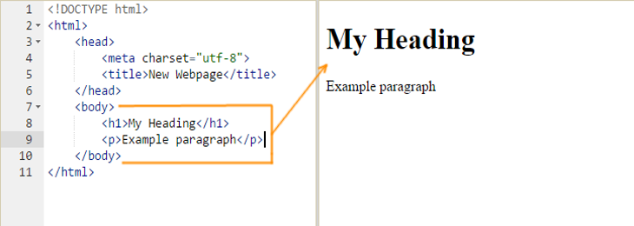

 Podemos encontrarnos con **“elementos anidados”,**aquellos elementos **HTML** que se encuentran dentro de otros elementos **HTML.**

Por ejemplo, este es un elemento anidado:

<p> No sé <strong> qué era </strong>. </p> ... <p> parrafo, <strong> resalta texto en negrita.

## CSS (Cascading Style Sheets)

El CSS se utiliza para diseñar y diseñar páginas web; por ejemplo, para modificar la fuente, el color, el tamaño y el espaciado del contenido, dividirlo en varias columnas o agregar animaciones y otras características decorativas. Este módulo ofrece un comienzo suave en el camino hacia el dominio de CSS con los conceptos básicos de cómo funciona, cómo se ve la sintaxis y cómo puede comenzar a usarlo para agregar estilo a HTML.

### Selectores

* **Selectores de tipo**: Seleccionan elementos por su nombre (e.g., p, h1).
* **Selectores de clase**: Seleccionan elementos con una clase específica (e.g., .mi-clase).
* **Selectores de ID**: Seleccionan un elemento único (e.g., #mi-id).
* **Selectores de atributo**: Seleccionan elementos según atributos (e.g., [type="text"]).
* **Selectores de pseudoclases**: Seleccionan elementos en estados específicos (e.g., :hover, :first-child).

### Propiedades Comunes

* **Color y fondo**: color, background-color, background-image.
* **Tipografía**: font-family, font-size, font-weight, line-height.
* **Espaciado**: margin, padding.
* **Tamaño y posicionamiento**: width, height, position (e.g., absolute, relative), display (e.g., block, inline, flex).
* **Bordes**: border, border-radius.

### Modelos de Caja

* Comprender cómo funcionan el margin, border, padding y el content para manejar el espacio y el diseño de los elementos.
  + 1. Diseño Responsivo
* **Media Queries**: Permiten aplicar estilos diferentes según el tamaño de la pantalla (e.g., @media (max-width: 600px) {...}).
* **Flexbox**: Un modelo de diseño que facilita la alineación y distribución de elementos en un contenedor flexible.
* **Grid Layout**: Sistema de diseño en dos dimensiones que permite crear layouts complejos.
  + 1. Transiciones y Animaciones
* **Transiciones**: Cambios suaves entre estados de CSS (e.g., transition: all 0.3s ease;).
* **Animaciones**: Definidas con @keyframes para crear efectos más complejos.
  + 1. Herramientas de Preprocesamiento
* **Sass/SCSS**: Permiten el uso de variables, anidamiento y mixins, haciendo CSS más mantenible.
* **LESS**: Otro preprocesador que facilita el uso de funciones y variables.

### Frameworks CSS

* **Bootstrap**: Un framework popular para desarrollo rápido de interfaces responsivas.
* **Tailwind CSS**: Un framework utilitario que permite un diseño más personalizado con clases predefinidas.
  + 1. Herramientas de Desarrollo
* **Inspectores de Elementos**: Herramientas en navegadores (como Chrome DevTools) que permiten modificar CSS en tiempo real.
* **Editores de Código**: Herramientas como Visual Studio Code, Sublime Text o Atom que facilitan la escritura y organización de CSS.
  + 1. Metodologías de CSS
* **BEM (Block Element Modifier)**: Una metodología que ayuda a escribir CSS estructurado y mantenible.
* **OOCSS (Object-Oriented CSS)**: Promueve la reutilización de componentes.

## ÇProvincia de sud chichas

La provincia de Sur Chichas (o Sud Chichas) es una provincia de Bolivia, ubicada al sur de departamento de Potosí, cuya capital es la ciudad de Tupiza. La provincia tiene un área de 8.158 km².

La provincia se creó luego de la división de la antigua provincia de Chichas, por ley de 25 de junio de 1863, durante el gobierno de José María de Achá.2

### Ubicación

Sud Chichas es una de las dieciséis provincias del departamento de Potosí.

Se ubica entre los paralelos 20°51′ y 2150' sur y entre los meridianos 65°15′ y 66°30′O.

Limita al norte con la provincia de Nor Chichas, al noroeste con la provincia Antonio Quijarro, al oeste con Nor Lípez y Sur Lípez, al noreste con el departamento de Chuquisaca, al este con el departamento de Tarija, al sur con la provincia de Modesto Omiste y con el extremo norte de Argentina (provincia de Jujuy).

Sud Chichas se extiende algo más de 130 kilómetros de este a oeste y de norte a sur.

* + 1. Difundir la cultura chicheña a nivel nacional

a.- WEB

b.- AFICHES

c.- TRIPTICOS

d.- CUÑAS RADIALES

e.- SPOTS TELEVISIVOS

### Vestimenta

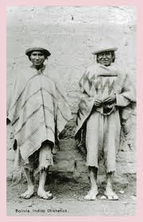**VARON**

En lo que toca a la vestimenta, se sabe que los chicheños antiguos, usaban como vestimenta el “uncu” especie de camisa sin mangas, en la cabeza tenían un gorro de lana llamado “chulo” y calzaban la ojoth’a de cuero de llama. Este atavío se completaba con la denominada “ira” usada a manera de manto.

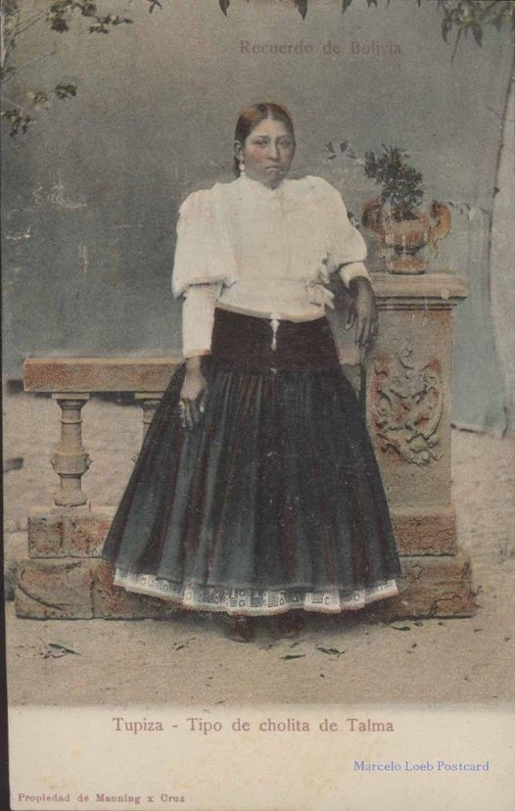**MUJERES**

Por su parte, las mujeres vestían el “ajsu”, especie de batón largo con mangas primorosamente bordadas y una especie de corsé llamado “cañari”, ceñido con una faja larga denominada “chumpi”. Además, cubrían su cabeza con un pequeño manto llamado “panta”, utilizando igualmente las “ojoth’as”.

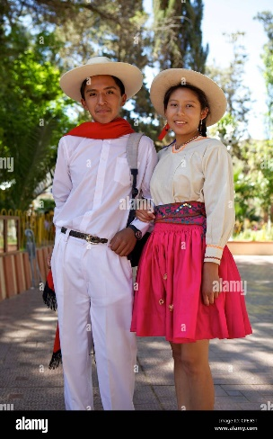**ACTUALIDAD**

En la actualidad, la vestimenta característica de los pobladores de Tupiza es la camisa de tocuyo blanco, pantalón de bayeta y el poncho color rojo con franjas de color negro., más el sombrero de alón trabajado en cuero de cabra o cuero de res.

### Idioma de los chichas

La indagación del idioma de los Chichas nos lleva hacia un documento del proceso colonizador y el estado de guerra en Atacama. Durante una rebelión de los atacameños de 1557 un cacique chicheño se comunica con los atacamas persuadido por los colonizadores para que cumpla la labor de intérprete. Al respeto Viviana Manríquez S. y Sandra Sánchez aseveran que:

"En Atacama colonial la lengua propia se utilizaba "entre pares" en contextos donde era necesario comunicarse y negociar con los españoles acerca de aspectos políticamente trascendentes para ambas partes como sucedió en el proceso de "pacificación de Atacama" del siglo XVI. En 1557, en el pueblo "Atacama la Grande", don Andrés de Chuchilamasa "traduce" a 'don Juan, cacique principal y los demás sus caciques principales e Indios a él subjetos 'y' habiendo visto y entendido el dicho perdón e cartas en su lengua respondió el dicho cacique principal al dicho don Andres interprete [sic] que quería comunicar lo susodicho con los dichos sus caciques y principales y que respondería el cual luego se apartó por si con ellos a hablar y tratar sobre lo que se les había propuesto".

Concretamente afirman Manriquez y Sánchez, "La lengua propia también en estos contextos facilitó la interacción social con otros "indios". En 1557, don Andrés de Chuchilamas3, "gobernador y cacique de la provincia de los indios chichas", no solo ejerció de intérprete entre los caciques y "principales" de la Provincia de Atacama, negociando, además -con ellos- el someterse a la Corona española y a la Iglesia. Su bilingüismo le permitió ejercer una función política de "bisagra" entre hispanos y "atacamas", quizás rearticulando una práctica prehispánica." (www.Universidad Academia de Humanismo Cristiano, Escuela de Antropología-.cl)

Cabe preguntarnos ahora, cuál fue "la lengua propia que se utilizaba 'entre pares'" y por qué los españoles recurrieron precisamente el cacique chicheño Andrés de Chuchilamasa, para que cumpliese la función de "interprete" entre los colonizadores y las autoridades de Atacama, para los propósitos coloniales.

En este contexto partimos de la premisa más cercana: el idioma Atacameño o Kunza, que fue hablado en el complejo multiétnico de lo que es hoy el altiplano Sur boliviano, el Nor Oeste argentino y el norte chileno, podríamos concluir que el idioma de los Chichas fue el Kunza una lengua general precolonial, que tenía la cualidad de ser afín a los pueblos existentes en la región y que poseía el carácter de nexo comunicativo entre las distintas comunidades.

De este hecho se deduce que el cacique Chuchilamasa, además de su jerarquía, haya tenido la "facilidad" de "persuadir" a los atacamenos depongan la rebelión, es de suponer, por tanto, que el Kunza fue la lengua por la cual se comunicaban; las autoridades principales de los atacamas y los chicheños.

### Historia de Tupiza

Entre 1535 y enero de 1536, tuvo la presencia de españoles, que lo usaron como base de aprovisionamiento para la expedición de Diego de Almagro a Chile.3​ No se sabe si la población fue creada o fundada por el propio Almagro o por su adelantado Juan de Saavedra, jefe de una partida exploratoria, de ser cierta esta creencia, Tupiza sería junto con Paria (fundada en las mismas circunstancias) la ciudad española más antigua de Bolivia, y la segunda más antigua no fundada por los españoles.

Esto se refrendaría en la existencia de registros notariales que nombran a españoles como vecinos de Tupiza ya en 1539, el mismo año de la fundación de Chuquisaca. En 1542 Tupiza y el resto de la región pasó a formar parte del Virreinato del Perú.

En otra versión se presumía que Tupiza fue fundada el 4 de junio de 1574 por Luis de Fuentes y Vargas, quien se encaminaba por el valle a establecer la Villa de Tarija,​ aunque esto sería desmentido debido a documentos de fechas anteriores a la mencionada, donde se menciona a un pueblo con el nombre de Tupiza, Topeza, Topisa o Tupica.5​ Desde 1776, la actual región de Sud Chichas y el este de Sud Lípez formaban parte del Virreinato del Río de la Plata.

El 7 de noviembre de 1810, a 25 km al sur de la ciudad, se libró la Batalla de Suipacha en la localidad homónima, en la cual participaron los ejércitos patriotas remitidos por la Primera Junta de Buenos Aires, bajo el mando del general Balcarce, el vocal Juan José Castelli, el mayor Díaz Vélez y del caudillo chicheño coronel Pedro Arraya. En territorio de los Chichas se consiguió el primer triunfo de las armas patriotas por la independencia del Alto Perú, hoy Bolivia, gracias a la participación de platenses, cinteños, tarijeños y, sobre todo, de la decisiva participación de los centauros chicheños. En mérito a esta gloriosa batalla, la Junta de Buenos Aires dispuso que los combatientes llevaran un distintivo con la inscripción: "LA PATRIA A LOS VENCEDORES DE TUPIZA".

**Época republicana**

A partir de la declaración independencia de la República de Bolívar en 1825, Tupiza y los territorios circundantes pasaron a ser parte del nuevo país (luego denominado Bolivia). Desde entonces hasta la Guerra del Pacífico, Argentina reclamaba esos territorios, hasta casi llegar a una guerra.

En 1865, durante el gobierno militar de Mariano Melgarejo, el general Celedonio Ávila organizó en Tupiza una rebelión en contra del presidente. Fue así que el 18 de julio de ese año el general Ávila organizó una columna de infantería, caballería y artillería y marchó hacia Tarija para tomar la ciudad.

El 25 de noviembre de 1895 el presidente Mariano Baptista decretó que Tupiza fuera oficialmente reconocida como ciudad, convirtiéndose en capital de la Provincia de Sur Chichas.

**Siglo XX**

Durante los primeros años de 1900, la ciudad de Tupiza contaba con 2300 habitantes, y tenía solamente dos calles. En 1908 los célebres bandoleros estadounidenses Butch Cassidy y Sundance Kid, realizaron sus últimos atracos en Tupiza. Luego de estas acciones ambos fueron acorralados por un pequeño pelotón del Ejército de Bolivia en el cercano pueblo minero de San Vicente. Tras un tiroteo, en que los bandidos resultaron heridos, Cassidy habría rematado a su compañero para luego suicidarse.

### Vestigios arqueológicos

La arqueología pone en evidencia la ancestral ocupación geográfica del pueblo de los Chichas, y ello supone el conocimiento cabal del proceso histórico en la región, en este contexto es necesario, por tanto, determinar el periodo de los asentamientos humanos que se efectuaron en la geomorfología de los Chichas. Ahora bien, para ello es preciso remitirnos a los datos arqueológicos de los conglomerados sociales originarios, que ocuparon la vasta región de los valles y altiplanicies de lo que hoy es el sur Bolivia, Argentina e incluso Chile.

Partimos del hecho de que la vida en sociedad es intrínseca a los humanos de esta cualidad devienen las capacidades de adaptación al entorno y aprehensión del espacio geográfico, si se quiere la "domesticación" del espacio geográfico, esta acción cultural del hombre sobre su entorno deja huellas, desde la pintura rupestre, tumbas, sembradíos, armas, vestimentas, viviendas y la propia lengua, que se convierten en vestigios de incalculable valor informativo.

Ahora bien, para determinar referencias sobre los primeros habitantes de la gran región chicheña, destacan las apreciaciones de Angelo quien otorga la ocupación humana de la región a "... una extensión temporal hipotética de hasta 12.500 a.C, en el caso de la industria lítica de San Pablo de Lipez; poco más cautelosas son las propuestas inicialmente planteadas por Arellano y Berberián que sitúan las ocupaciones de caladores-recolectores hacia el 7.500 a.C. La continuidad de las ocupaciones humanas se manifestaría en cambios tecnológicos presentes en el material hasta los 1.500 a.C. Lecoq y Céspedes (1996, 1997) reportan ocupaciones precerámicas en la región de Yura, a las que otorgan un rango de antigüedad entre los 6.000 y 2.000 a.C. Del mismo modo, Rivera y Michel (1997:2 y 4 Rivera 1998:2) consideran este mismo rango para ocupaciones precerámicas en la región de Cinti" (Angelo, 2003, págs. 33-34)

Vale decir, que los primeros habitantes en dejar huella de su presencia en las zonas circundantes y en la propia región de los Chichas, establecen entre varios miles de años, queda claramente establecido que los primeros hombres tenían una vida social itinerante, pues su actividad fundamental estaba centrada a la caza y la recolección. Producto de su acción estos grupos sociales trashumantes se desplazaban en ámbitos geográficos que les permitían emplear recursos de la naturaleza, es decir, materias primas para la elaboración de sus artefactos de acuerdo a las situaciones topográficas y climáticas del entorno.

Los lugares propicios que permitían una buena apropiación de la naturaleza fueron sin duda los valles, ríos y las planicies, accediendo a abundante caza y recolección de frutas silvestres. Se trataba de grupos sociales de economía natural, es decir, eminentemente recolectores y cazadores, los mismos que se apropiaban de productos "naturales" para su alimentación, abrigo, etc.

Socialmente, de este modo ya se gestaban los primeros grupos sociales, aunque itinerantes aún, los cuales a su interior estaban conformadas por familias emparentadas por vínculos consanguíneos, a saber: las familias endogámicas fueron la peculiaridad fundamental de estas sociedades en gestación.

### Turismo en Tupiza

### Sitios turísticos:

La subida al cerro de la cruz, al norte de la ciudad, con una muy buena vista de la ciudad.

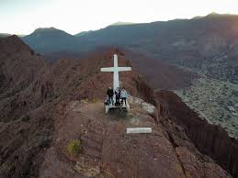

El mirador "Corazón de Jesús" también se puede observar los paisajes que rodean la ciudad.

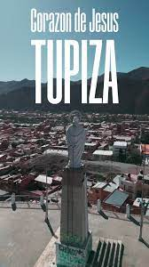

La quebrada de Palmira y el Valle de los machos.

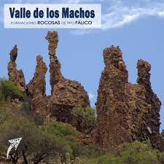

La puerta del Diablo.

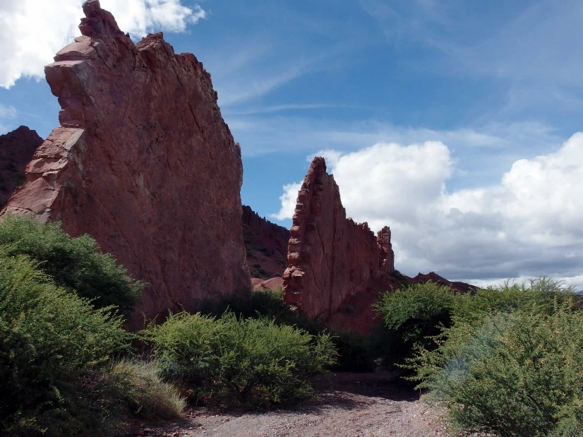

La zona de Toroyo y Entre Ríos son lugares de coloridos paisajes que también pueden ser visitados en jeeps o cabalgatas a caballo.

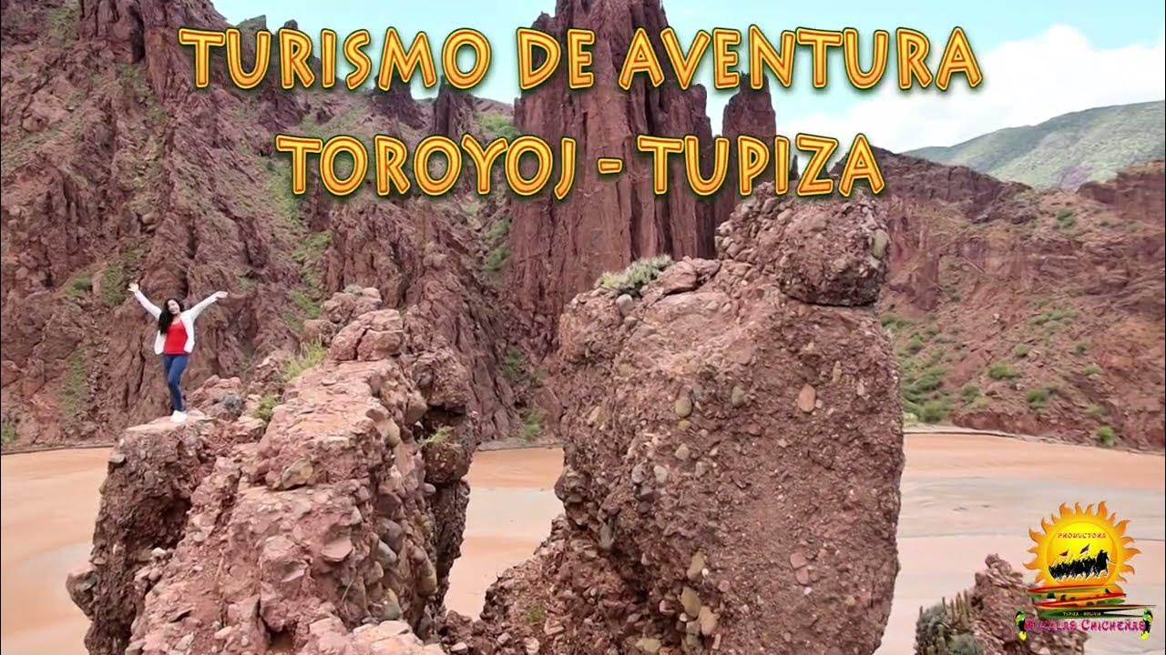

### Tradiciones:

**EL WAKE CHICHEÑO**

Para realizar el wake (asociación, trabajo en común en beneficio mutuo) los gañanes (campesinos) se presentan en la chacra con sus bueyes ayuntados para que jalen los arados con cadenas delgadas de hierro. Los más ancianos van delante de la yunta encaminándolas, mientras los arados son hábilmente manejados por las manos callosas de los gañanes expertos que cogen la mancera con una mano y con la otra la picana para chuzar y dirigir a las bestias que caminan lentamente abriendo diferentes surcos para mullir la tierra. Concluida esta etapa, con la ayuda de los q'urpeadores (destructores de terrones) ablandan la tierra, extirpan las malezas, recogen las piedras y las echan fuera del terreno.

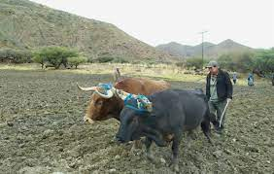

Para reponer energías hacen un descanso prolongado debajo de los árboles, se sirven chicha, refrescos, aguardiente y almuerzo. La comida de "wake" consiste en un plato de sopa de arroz, quinua o fideo y otro plato de pataska uchu (maíz o trigo pelado) con trozos de carne de chivo, cordero, gallina o patas de vaca, aderezado con ajo, cebolla, palillo colorante y otros ingredientes. Comienza a circular rápidamente y sin discriminaciones.

En este descanso se nombra un "Pachatata", al más anciano y de mayor respeto para que distribuya la semilla seleccionada tomando en cuenta el lema: "Buena semilla, buena cosecha".

Después de engullir los alimentos se aproximan en forma individual hacia el pachatata destocándose y arrodillándose depositan algunas hojitas de coca y challan la semilla con vino y otras bebidas alcohólicas y toman obligadamente por lo menos un litro de chicha madura que los sirven en pequeños yuritos de barro que lo llaman "moko" que al terminar arrojan al aire gritando: ¡Zapallu guata, sumaj guata!... ¡Que viva la siembraaaaa!...

Las mamas (mujeres ancianas) proceden a distribuir especialmente a los gañanes (jóvenes): banderitas, flores, rosquetes pintados y turcos de masa cocida para que adornen sus yuntas. Por su parte el Pachatata les distribuye las semillas a las hiluris (imillas) que reciben en lujosos aguayos de preciosos colores para que siembren en los surcos abiertos para después sepultarlos arrastrando ramas de espinas.

Son impresionantes los wakes con 20, 30 o más yuntas según la extensión de las tierras de cultivo como en Talina, San José de Pampa Grande, Estarca, Oploca y Chuquiago en Sud Chichas, igual que en Cotagaita y Vichacla en Nor Chichas. Terminada la siembra los dueños sumamente alborozados, les invitan a los asistentes a sus viviendas para que continúen con el "chumili", donde beben abundante chicha y alcohol y bailan al son de una anata, cajita o algún otro instrumento, animada por las jovencitas que llevan la batuta bailando con una banderita blanca hasta altas horas de la noche.

**LA KILLPA DE OVEJAS**

En un corral de tapias protegidas por encima con tupidas ramas espinosas y pequeña puerta de tabloncillos de cardón se encuentra un rebaño apreciable de ovejas al cuidado de dos perrazos negros que noche tras noche rondan el lugar ahuyentando al temible atoj (zorro) que merodea a las mansas ovejitas. Acariciados por el céfiro de las primeras horas de un día hiemal, acuden a la casa de don Mariano familiares y amistades a los que les hace pasar al patio que ocasionalmente se encuentra aseada y con asientos improvisados de troncos y tablones, notándose en el fondo una ramada con gajos de molle donde se ve bastante movimiento, especialmente de mujeres que preparan afanosamente la comilona.

El corral de ovejas amaneció con algunos adornos de flores y lanas de colores, despidiendo de su interior un olorcito nauseabundal de abono fermentado, típico de establo.

En ese ambiente campestre los asistentes toman chicha, mascullan coca y poco a poco se revisten de valor. De pronto todos pasan al corral donde un octogenario pidiendo permiso cuenta y recuenta mentalmente a las ovejas mientras los demás beben con satisfacción. El veterano a los pocos minutos nuevamente procede con el censo de ovejas, carneros y chivas, contando con elevada voz para que todos escuchen. Concluido su trabajo, le abraza a don Mariano y a su señora, deseándoles que la reproducción de su ganado aumente más y más cada año. A los demás les ofrece un brindis y les entrega los cuchillos afilados para que ejecuten la killpa (marca, señal) de ovejas. Los invitados sin pérdida de tiempo comienzan a reyunar, en esos momentos las ovejas y chivas balan y berrean, ahora más que nunca desesperadamente por el dolor punzante. Las orejas mutiladas y sangrientas de las chivas son recibidas por doña Petrona, esposa de don Mariano, en un fuentón de barro mientras don Ponciano que hace de caporal, les pinta la cara a los participantes con la sangre del recipiente, obligándoles a berrear.

La killpa se hace más interesante a medida que van tomando chicha copiosamente. En esa orgía los familiares del dueño de casa les reparten discrecionalmente ovejitas, perritos, zorritos, cabritos y otros animalitos hechos en miniatura de masa de harina cocida y pintados graciosamente con airampo para que los killpiris lo depositen en la pequeña fosa preparada anteladamente junto al corral. Concluida la ceremonia lo cubren con tierra, lo apisonan y en su superficie colocan piedras blancas amontonadas para que chillen a la Pachamama. La abuela Macaria en esos momentos lleva un tiesto con brasas para la koada.

A mediodía se sirven un almuerzo apetitoso con bastante carne, hacen rolar diferentes clases de bebidas mientras los músicos alegran la fiesta. Al languidecer el día y por los efectos de los sendos vasos de tragos, todos bailan hasta quedarse rendidos y algunos tendidos.

**LAS LOJLEADAS**

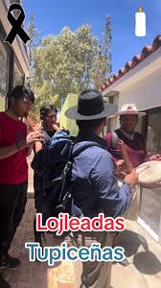En el área rural el 2 de noviembre se acostumbra visitar las viviendas de los finados del año con la asistencia de las autoridades (Corregidor, Agente Municipal, Cacique, Curaca, Segunda, Comisionado, etc) en cuya oportunidad los deudos les ofrecen un almuerzo apetitoso. Luego rezan y levantan la tumba para ir al cementerio con flores y guirnaldas.

En el necrópolis, sobre el sepulcro de las almas nuevas se levantan carpas donde se encuentra una pequeña mesa con abundante fruta seca y bebidas alcohólicas (chicha, vino, cerveza, etc). Los que se aproximan a rezar reciben sendos vasos de chicha y aguardiente que entra raspando el gargüero por el chaqui (sed) que tienen de la farra del día anterior, cuyos efectos suben a la cabeza que no les permite visitar todas las tumbas. Cerca de la oración abandonan el cementerio cantando las "lojleadas" al son de anatas o algún otro instrumento musical. Cabe aclarar que dicho vocablo nace de la palabra quechua "thojlo" que en castellano es la calavera.

En horas de la noche vuelven a visitar a los dolientes, en esa oportunidad juegan con ph'isara (quinua cocida con mezcla de azúcar), varones contra mujeres, quienes para ganar deben hacerles comer ph'isara a sus contrincantes, pero como resulta tan difícil por los movimientos que hacen, se empapan su cuerpo y sus prendas de vestir con la "ph'isara". Ya pueden imaginarse cómo quedan al día siguiente, sus cabellos quiscudos y sus trajes relucientes como charol.

Conforme van jugando, también toman, cantan y bailan las "lojleadas".

**LA CHALLA A LA PACHAMAMA**

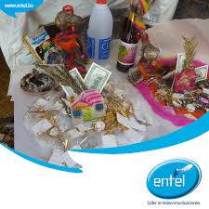El 1° de agosto anualmente los campesinos rinden su homenaje a la Pachamama (Madre Tierra. Al amanecer se escuchan dinamitazos y más dinamitazos en todo el confín chicheño. En ciertas comunidades los comisionados se reúnen junto a la Pachamama representada por un promontorio de piedras blancas adornadas con lanas de vistosos colores que se encuentran en las tomas de agua. Allí depositan hojitas de coca, prenden una pequeña fogata para coquear y challar. Pasada esa ceremonia, los comisionados beben chicha, mastican coca, fuman cigarrillos y regresan machaditos a sus hogares con el deber cumplido.

Antes de las diez de la mañana, en determinados lugares se reúnen las autoridades y vecinos en general para trasladarse en forma masiva a la Toma de Agua. En la toma de agua todos los asistentes se arrodillan junto a la Pachamama con un profundo respeto emotivo, clamando para que no falte agua y proceden la tradicional challa, echando chicha, singani y coca. Seguidamente los vecinos presentan a las autoridades sus cantaritos de chicha, botellas de singani, cuartos de cabritos y dinamitas, cuyo arsenal de bebidas, explosivos y otros objetos son controlados rigurosamente y utilizados desmesuradamente durante el día.

En esa oportunidad no faltan los discursos de las autoridades, incluso las recitaciones de los escolares invitados. Pasado este acto, bailan y juegan forzando los cuartos de cabritos.

Al atardecer regresan embriagados a sus viviendas bailando y cantando animados por la banda de zampoñas.

**LA MINKA**

La "Minka" en el agro sin confundir con la minga, es una costumbre raigambre que en vocabulario simple es la mano de obra gratuita para realizar algún trabajo, puede ser la construcción de una casa, de una pared, cosecha, etc. En todo caso el interesado invita con anticipación a sus amistades para que lo ayuden, comprometiéndose a retribuirles de la misma manera cuando ellos lo necesiten. En estas Minkas generalmente se presentan algunos voluntarios, quienes al participar automáticamente ganan la "torna vuelta" que ellos llaman para que alguna vez les colaboren.

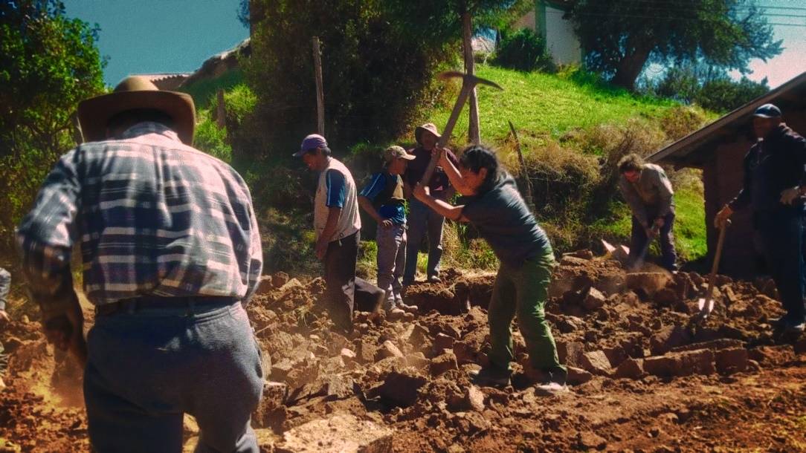

El dueño de casa que hace la "Minka", se esmera para atenderles en la mejor forma posible a sus colaboradores, a quienes les ofrecen coca, chicha, comida y una variedad de bebidas alcohólicas como agradecimiento.

Los trabajos de interés colectivo como la construcción de escuelas, capillas, caminos vecinales, campos deportivos, acequias, etc. lo hacen en forma obligatoria comprendiendo que los beneficios redundan en favor de ellos.

Para cumplir todos estos compromisos, los asistentes llevan consigo sus herramientas (palas, picotas, carretillas y demás objetos) a más de llevar sus yuntas de bueyes, caballos y asnos según la clase de trabajos a realizarse. Para proteger su ropa se colocan sus pecheras y guarda pantalones de lona, llevan por precaución una prenda usada para colocarse en el hombro si el caso requiere.

**GUARMI MAÑACU**

La vieja costumbre del Guarmi Mañacu difiere de una zona a otra, pero en esta oportunidad comentaremos de los enamorados del área rural de Chacopampa, Palquiza, Titihoyo y Quiriza.

La imilla (cholita) que ya sabe la fecha de la visita de su pretendiente para solicitar la mano, les alerta a sus padres para que vayan pensando. Si demuestran buena predisposición, arreglan su vivienda y preparan chicha. Si no les agrada, no preparan nada.

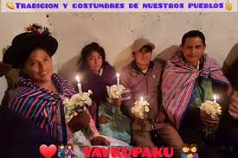

Por su parte el Ilokalla (jovenzuelo) galante, bien peinado y engominado (tipo gaucho), trajeado y pintudo con gajas y pañoleta al cuello se dirige a la casa de su novia en compañía de sus padres y otros familiares llevando por si acaso algunas bebidas espiritosas para brindar en caso de aceptación. Generalmente los padres de la imilla tratan de eludir ese compromiso buscando ciertos pretextos. Algunas veces reaccionan con torpeza echándoles a la calle.

De no ser aceptado vuelven a insistir en forma reiterativa hasta conseguir el asentamiento de los padres de la novia. En esa ocasión festejan el acontecimiento y comienza el "amañacu" y desde ese momento convive con su novia con carácter experimental, tratando de acostumbrase y procurando satisfacer las exigencias de sus futuros suegros para después contraer matrimonio, siempre que sus virtudes y aptitudes sean aprobadas. En ese lapso de tiempo el Ilokalla les sirve a sus futuros suegros ayudándoles en las faenas agrícolas y otras actividades hogareñas dando origen al "sirviñacu". Si no se acostumbran los novios se separan automáticamente sin ningún pleito ni cosa parecida.

Algunos enamorados para probar su suerte para el "Guarmi Mañacu", dejan unas cargas de leña u otros obsequios propios del medio ambiente en el portón de la vivienda de la novia. Si los padres de familia lo estiman al llokalla, lo reciben, caso contrario lo dejan ahí; entonces el novio ya sabe a qué atenerse.

### Comidas Tipicas

La comida tradicional de Tupiza es deliciosa, empezando por los tradicionales tamales, tortillas, humintas, el choclo, el queso de cabra, quiso de palqui, t'ictincha, chivo o cordero a la cruz, picante de cabrito, asado de cabrito, K'asa Uchu; en cuanto a bebidas se tiene las refrescantes chicha de maiz y aloja entre las bebidas alcohólicas de la región tenemos la ratafía el vino y el singani.

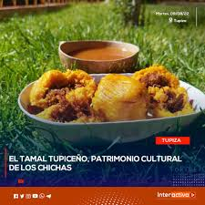

# DESARROLLO DE LA INNOVACIÓN

## Diseño del Producto o Servicio

### Prototipo del producto

La idea de crear esta página web nació de la necesidad de preservar y promover la rica cultura de Tupiza. A través de la observación y el diálogo con miembros de la comunidad, se identificó que muchos aspectos de la cultura local, como tradiciones, festividades y artesanías, no estaban suficientemente documentados ni accesibles en plataformas digitales. Se percibió una oportunidad para crear un recurso que no solo revalorice estas expresiones culturales, sino que también conecte a la comunidad y atraiga a visitantes interesados en conocer más sobre la región.

**Boceto del proyecto**

**Inicio**: Una introducción atractiva que presenta la cultura tupiceña con imágenes representativas

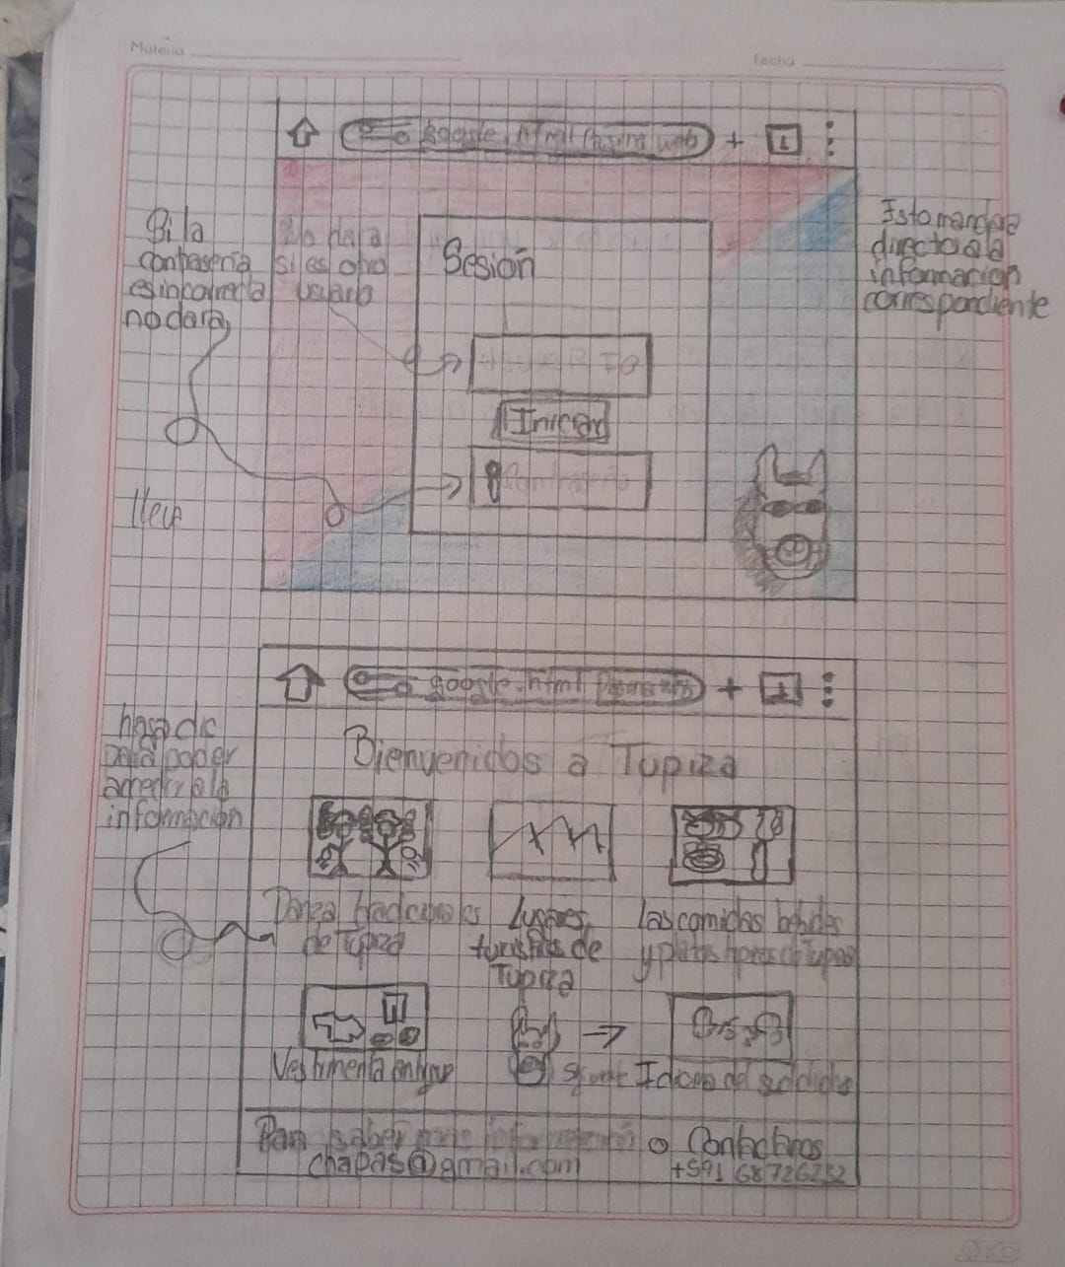

**Historia**: Un resumen sobre la historia de Tupiza y su importancia cultural.



**Tradiciones**: Información sobre festividades, danzas y costumbres locales.

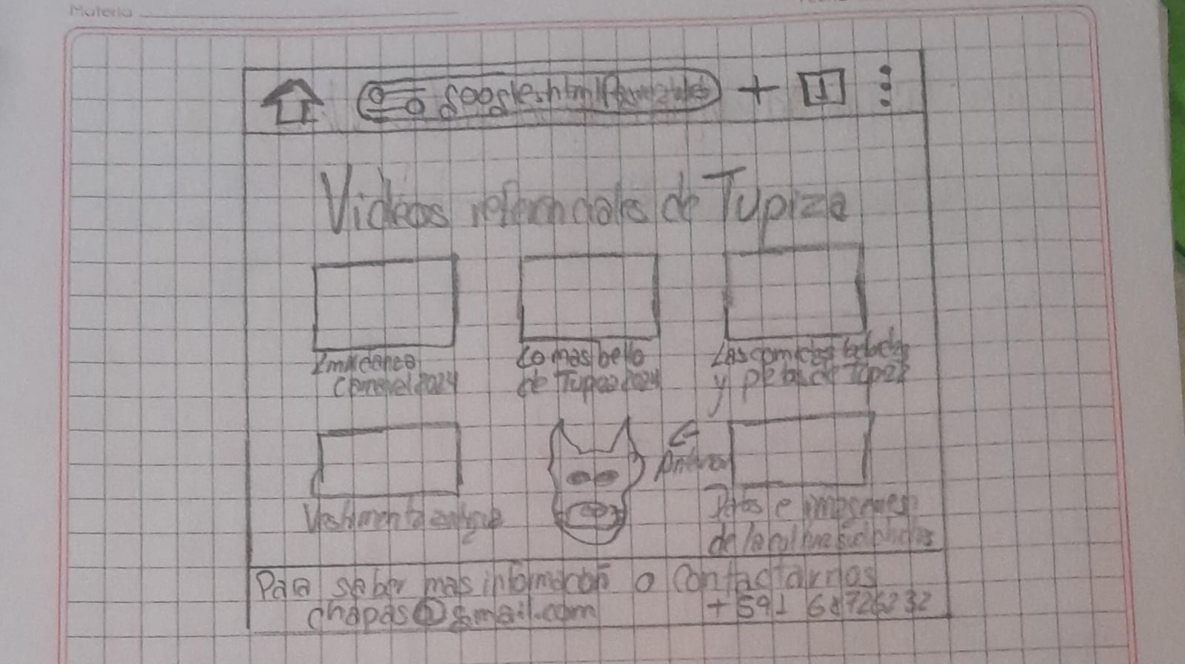

Este prototipo sentó las bases para el desarrollo final de la página, permitiendo realizar ajustes según el feedback recibido de la comunidad y los usuarios.

### Desarrollo y creación del producto

**Información sobre la versión de HTML**

HTML5 es la quinta versión del lenguaje de marcado HTML y ha transformado el desarrollo web al proporcionar un marco más robusto, semántico y versátil para la creación de contenido en línea.

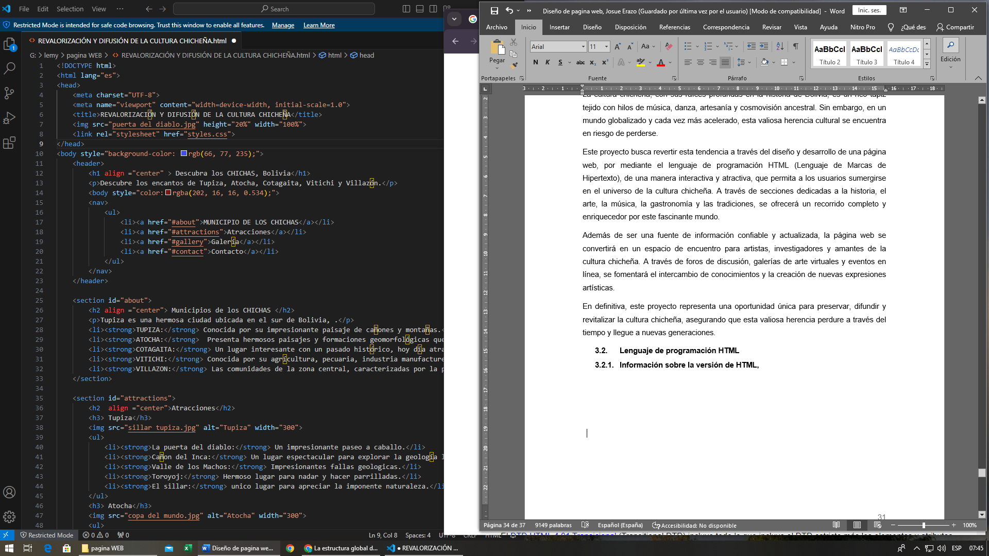

**Etiquetas del lenguaje HTML**

Las etiquetas HTML que se empleó en la construcción de este lenguaje que permitio el desarrollo web estructurar y presentar contenido de manera efectiva. Cada etiqueta tiene su función específica, y su correcta utilización es fundamental para crear páginas web accesibles, funcionales y bien organizadas.

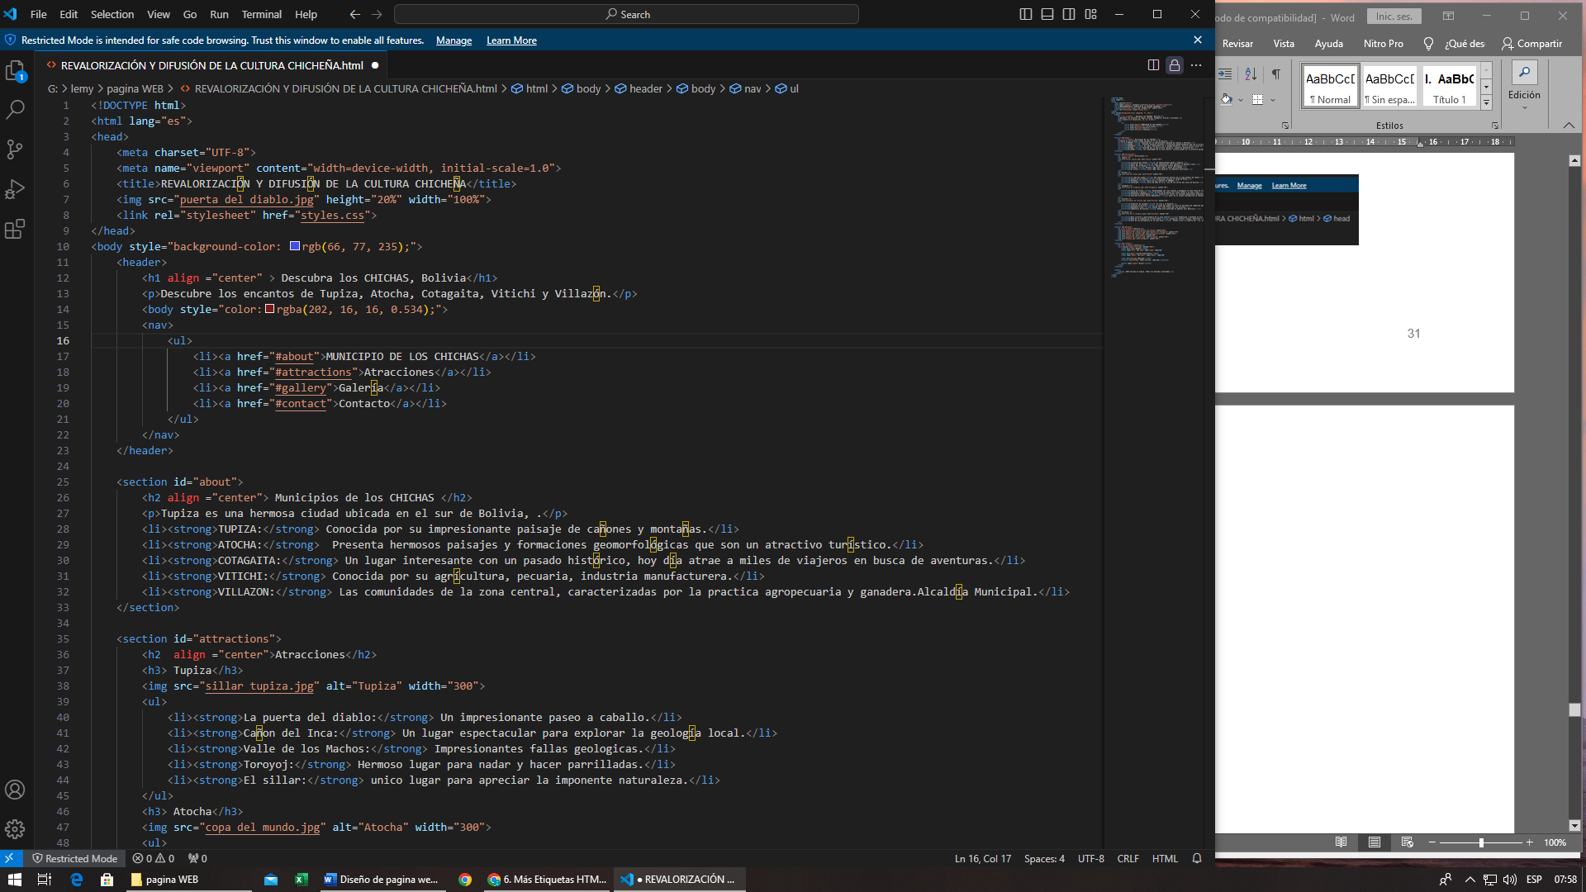

**Listas en lenguaje HTML**

Las listas en HTML son elementos esenciales que permiten organizar y presentar información de manera estructurada y clara. Existen diferentes tipos de listas que HTML permite crear, cada una adecuada para diferentes contextos y propósitos.

  <nav>

            <ul>

                <li><a href="#about">MUNICIPIO DE LOS CHICHAS</a></li>

                <li><a href="#attractions">Atracciones</a></li>

                <li><a href="#gallery">Galería</a></li>

                <li><a href="#contact">Contacto</a></li>

            </ul>

        </nav>

    </header>

    <section id="about">

        <h2 align ="center"> Municipios de los CHICHAS </h2>

        <p>Tupiza es una hermosa ciudad ubicada en el sur de Bolivia, .</p>

        <li><strong>TUPIZA:</strong> Conocida por su impresionante paisaje de cañones y montañas.</li>

        <li><strong>ATOCHA:</strong>  Presenta hermosos paisajes y formaciones geomorfológicas que son un atractivo turístico.</li>

        <li><strong>COTAGAITA:</strong> Un lugar interesante con un pasado histórico, hoy día atrae a miles de viajeros en busca de aventuras.</li>

        <li><strong>VITICHI:</strong> Conocida por su agrícultura, pecuaria, industria manufacturera.</li>

        <li><strong>VILLAZON:</strong> Las comunidades de la zona central, caracterizadas por la practica agropecuaria y ganadera.Alcaldía Municipal.</li>

    </section>

    <section id="attractions">

        <h2  align ="center">Atracciones</h2>

        <h3> Tupiza</h3>

        <img src="sillar tupiza.jpg" alt="Tupiza" width="300">

        <ul>

            <li><strong>La puerta del diablo:</strong> Un impresionante paseo a caballo.</li>

            <li><strong>Cañon del Inca:</strong> Un lugar espectacular para explorar la geología local.</li>

            <li><strong>Valle de los Machos:</strong> Impresionantes fallas geologicas.</li>

            <li><strong>Toroyoj:</strong> Hermoso lugar para nadar y hacer parrilladas.</li>

            <li><strong>El sillar:</strong> unico lugar para apreciar la imponente naturaleza.</li>

        </ul>

        <h3> Atocha</h3>

        <img src="copa del mundo.jpg" alt="Atocha" width="300">

        <ul>

            <li><strong>La copa del mundo:</strong> Una representación natural de la copa mundial de futbol.</li>

            <li><strong>Jardin de los huevos:</strong> Formaciones rocosas en forma de huevo.</li>

            <li><strong>Telamayu:</strong> Centro de los ingenios de COMIBOL.</li>

            <li><strong>Chorolque:</strong> Cerro de 5552 m.s.n.m., uno de los cerros mas altos de Bolivia </li>

        </ul>

        <h3> Cotagita</h3>

        <img src="finca de cotagita.jpg" alt="Cotagaita" width="300">

        <ul>

            <li><strong>Finca de frutas:</strong> Aprovechando los rios Tumusla y Cotagaita se tien finca de frutas</li>

            <li><strong>Caminatas y paseos:</strong> Se disfrta de paseos por areas verdes y un buen clima.</li>

            <li><strong>Yacimiento arqueológico:</strong> Conserva los restos las antiguas poblaciones prehispánicas.</li>

            <li><strong>Casa del Escritor Carlos Medinaceli:</strong> Autor de la novela costumbrista La Chaskañawi. </li>

        </ul>

        <h3> Vitichi</h3>

        <img src="caranaval de vitichi.jpg" alt="Vitichi" width="300">

        <ul>

            <li><strong>Productos de calidad:</strong> El vino y la Ratafia</li>

            <li><strong>Carnaval de Vitichi:</strong> La plaza del pueblo se torna en hervidero de comparsas que ensayan con gran entusiasmo para la entrada del carnaval.</li>

            <li><strong>Ambundate fruta:</strong> Cuenta con fruta fresca par los turistas.</li>

            <li><strong>Cementerio de Vitichi:</strong> Donde esta enterrado el general José Ballivián. </li>

        </ul>

        <h3> Villazon</h3>

        <img src="ruta de la ceramica.jpeg" alt="Villazon" width="300">

        <ul>

            <li><strong>Ruta cultural y gastronomica de la zona central:</strong> Senderismo o paseando en bici por la vía verde hacia el norte pasando por pueblos con bastante historia.</li>

            <li><strong>Ruta de la ceramica en la zona oeste:</strong> encuentras colores rojizos, amarillos y cobrizos que te dan la bienvenida a este paraíso de arcilla.</li>

            <li><strong>Ruta de los petroglifos en la zona este:</strong>  Paseos a pie o a caballo por ríos, cascadas naturales, donde existen vestigios de antiguas culturas.</li>

        </ul>

    </section>

**Imágenes HTML**

En HTML, las imágenes se integran mediante la etiqueta <img>, que permite insertar gráficos y fotografías en las páginas web. Esta etiqueta es fundamental para enriquecer el contenido visual, haciendo que las presentaciones sean más atractivas y comunicativas.

 <section id="gallery">

        <h2 align ="center">Galería</h2>

        <img src="iglesia.png" alt="Iglesia de Tupiza" width="300">

        <img src="iglesia de cotagita.jpg" alt="iglesia de Cotagaita" width="300">

        <img src="iglesia de vitichi.jpg" alt="iglesia de Vitivhi" width="300">

        <img src="torojo.jpg" alt="Tupiza" width="300">

        <img src="iglesia de villazon.jpg" alt="Villazon" width="300">

        <img src="viñedos.jpg" alt="Cotagaita" width="300">

    </section>

**Contacto en lenguaje HTML**

Se implemento la sección de contacto en la página web, para que permite a los usuarios comunicarse con la organización o el individuo detrás del sitio. Esta sección generalmente incluye un formulario de contacto, así como información adicional como dirección, número de teléfono y enlaces a redes sociales.

<section id="contact">

        <h2 align ="center">Contacto</h2>

        <form action="submit_form.php" method="POST">

            <label for="name">Nombre:</label>

            <input type="text" id="name" name="name" required>

            <label for="email">Correo Electrónico:</label>

            <input type="email" id="email" name="email" required>

            <label for="message">Mensaje:</label>

            <textarea id="message" name="message" required></textarea>

            <button type="submit">Enviar</button>

        </form>

    </section>

    <footer>

        <p>&copy; 2024 Turismo en Tupiza. Todos los derechos reservados.</p>

    </footer>

</body>

</html>

Se desarrollo de forma eficiente

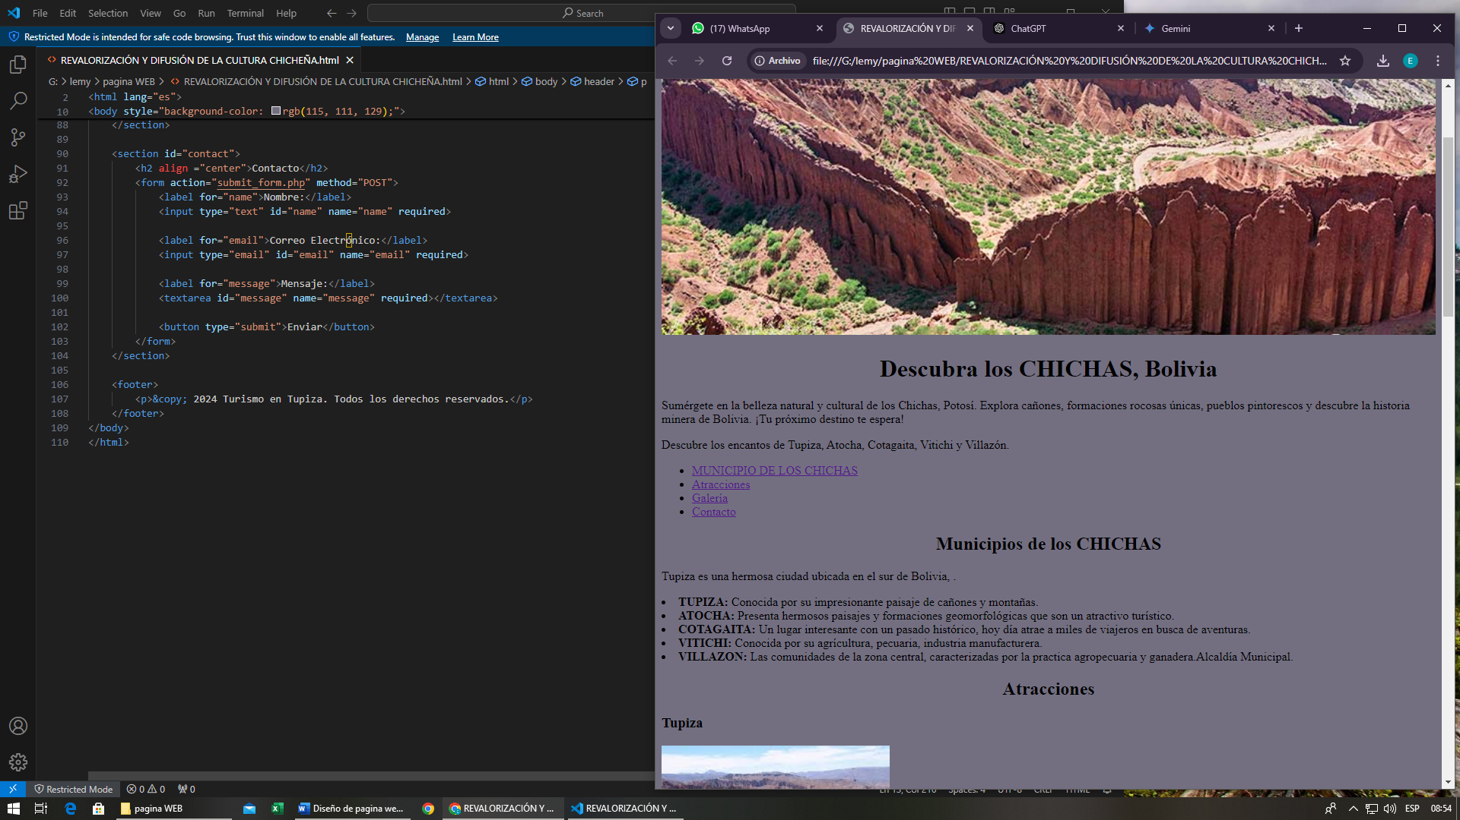

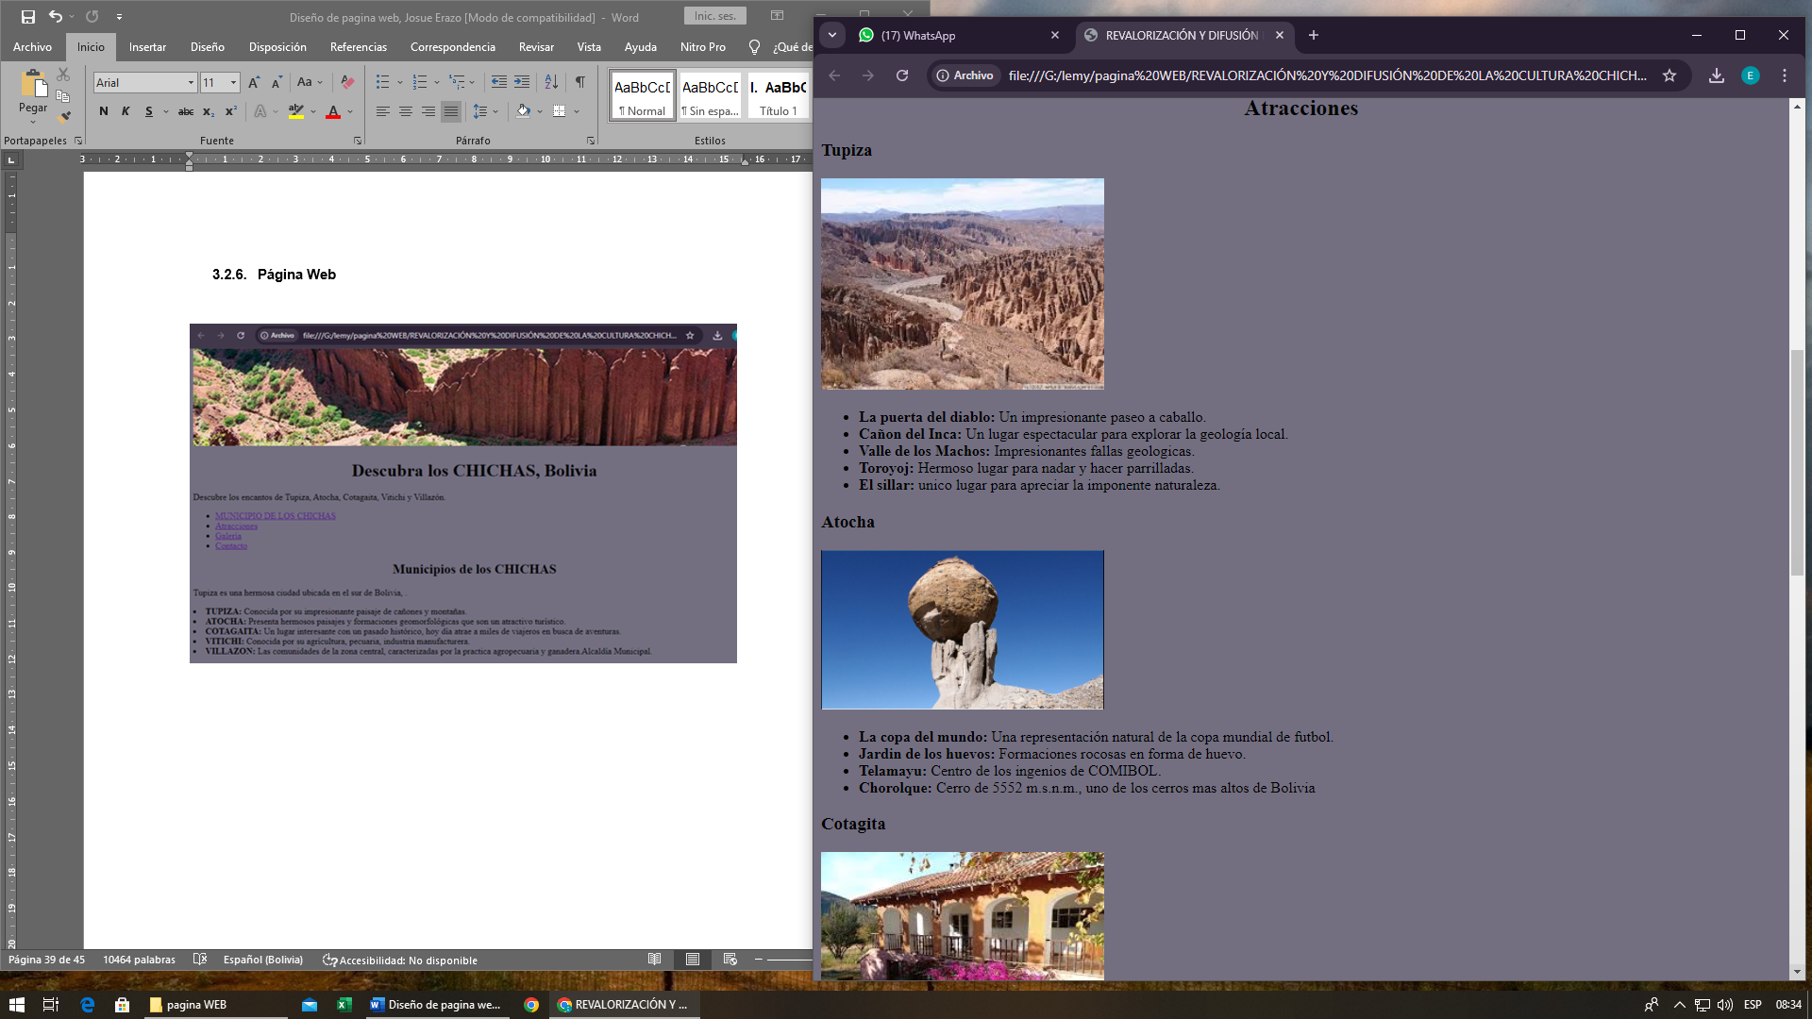

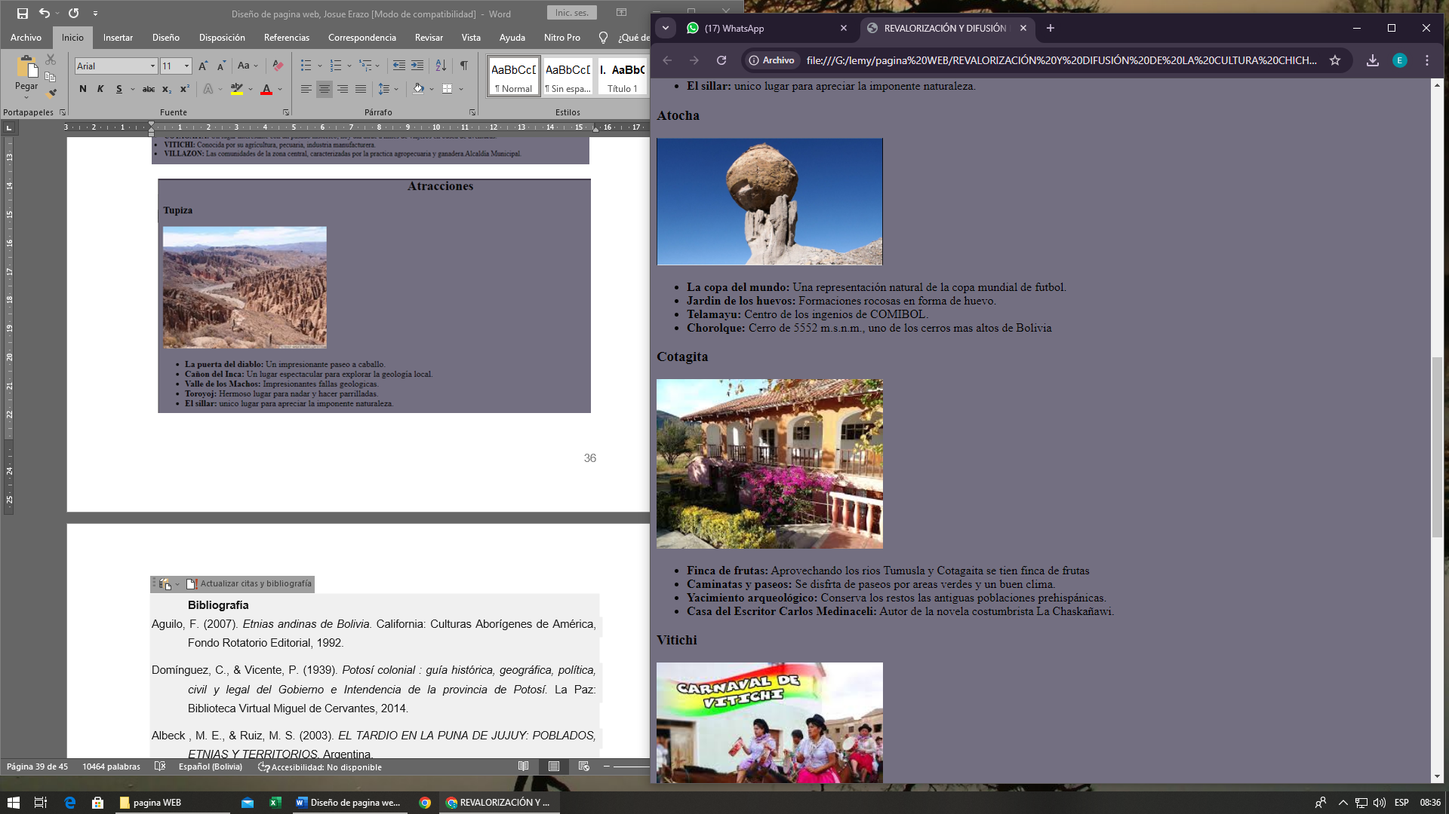

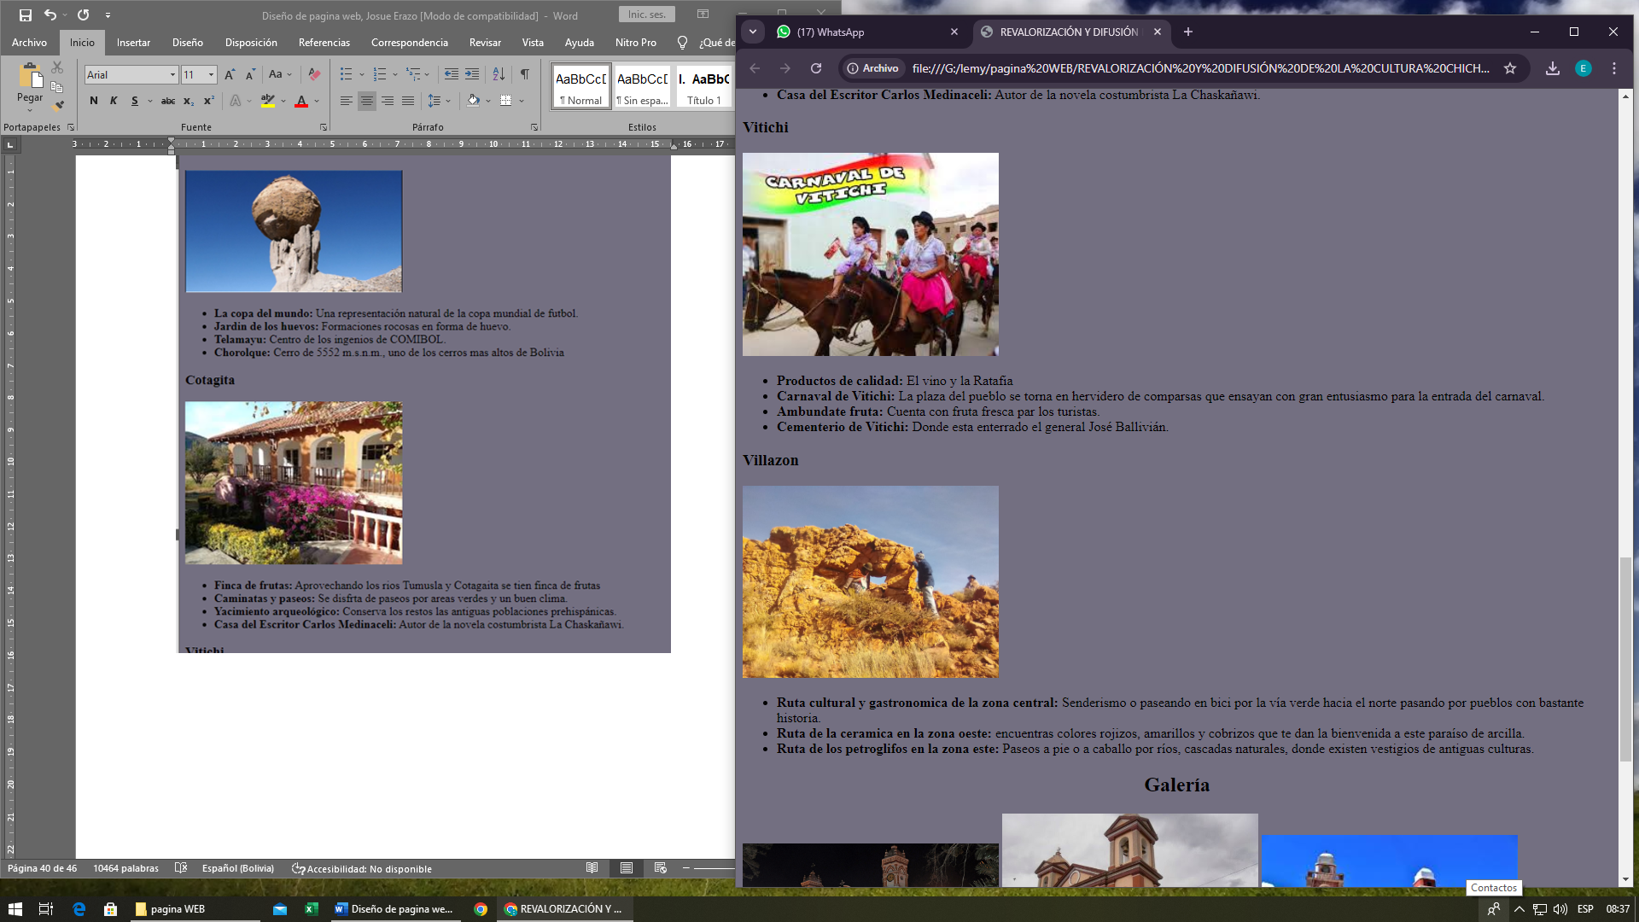

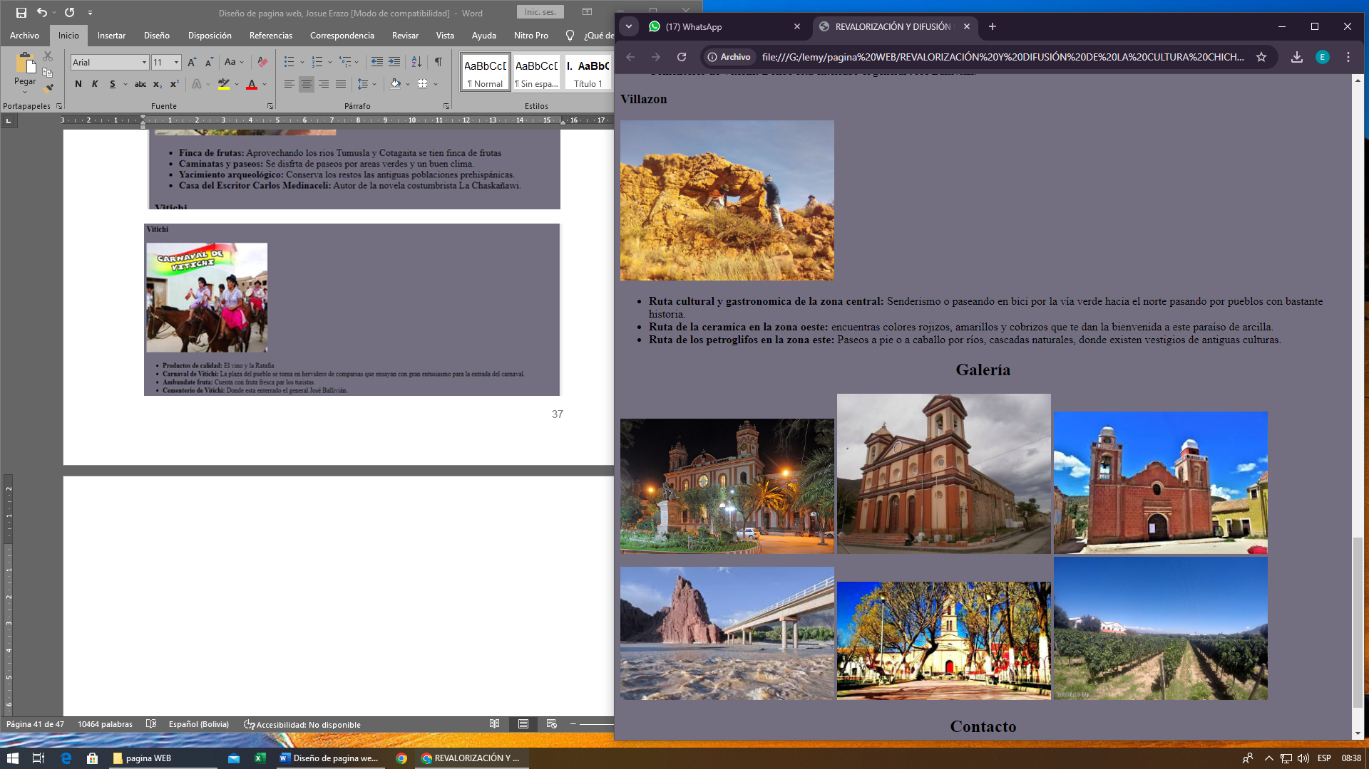

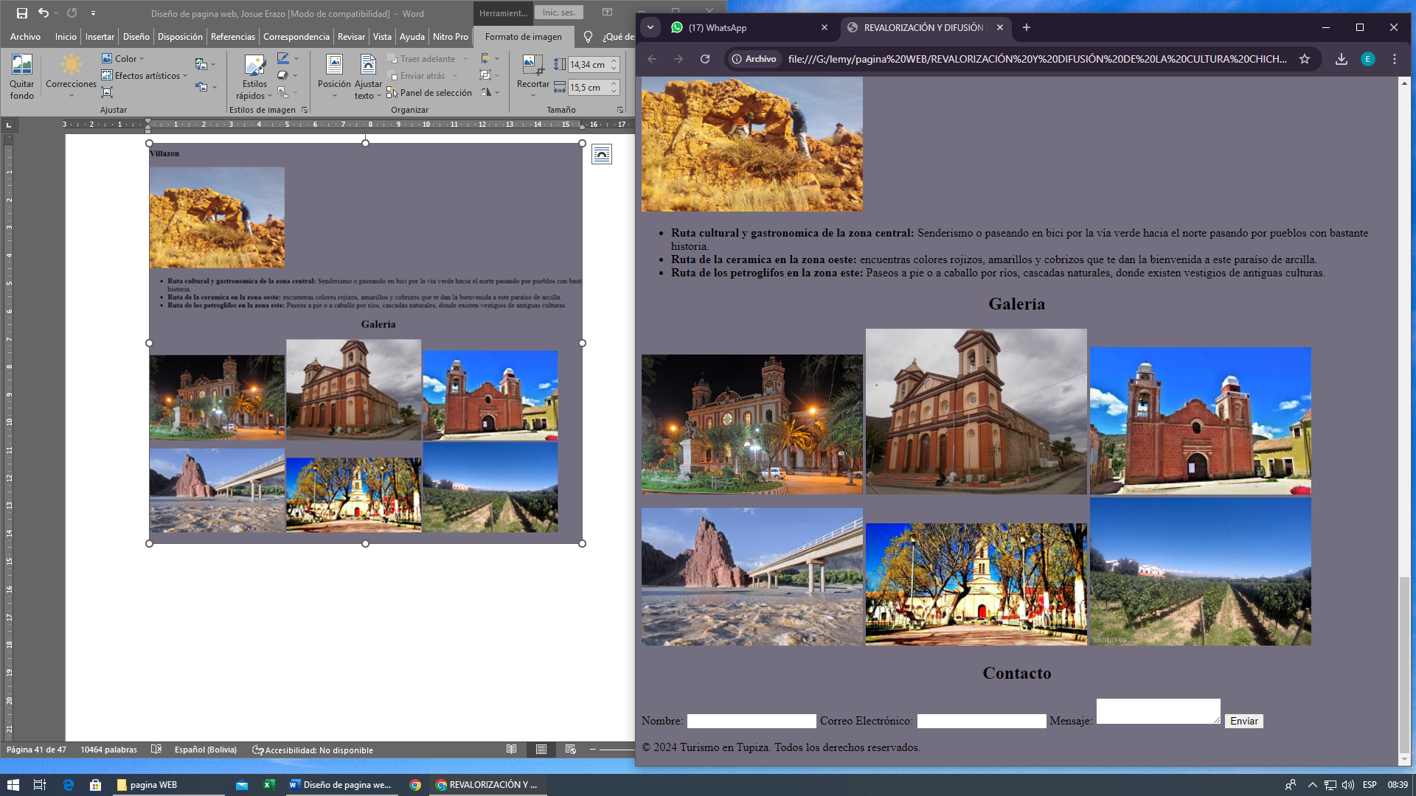

## Planificación y Organización

### 4.2.1. Cronograma de Actividades.

|  |  |  |  |  |  |  |  |  |  |  |  |  |  |
| --- | --- | --- | --- | --- | --- | --- | --- | --- | --- | --- | --- | --- | --- |
| Nro. | **ACTIVIDADES** | **CRONOGRAMA** | | | | | | | | | | | |
| Agosto | | | | Septiembre | | | | Octubre | | | |
| S1 | S2 | S3 | S4 | S1 | S2 | S3 | S4 | S1 | S2 | S3 | S4 |
| 1 | Buscar ideas de proyecto. |  |  |  |  |  |  |  |  |  |  |  |  |
| 2 | Realización de entrevistas. |  |  |  |  |  |  |  |  |  |  |  |  |
| 3 |  |  |  |  |  |  |  |  |  |  |  |  |  |
| 4 |  |  |  |  |  |  |  |  |  |  |  |  |  |
| 5 |  |  |  |  |  |  |  |  |  |  |  |  |  |
| 6 |  |  |  |  |  |  |  |  |  |  |  |  |  |
| 7 |  |  |  |  |  |  |  |  |  |  |  |  |  |
| 8 |  |  |  |  |  |  |  |  |  |  |  |  |  |
|  |  |  |  |  |  |  |  |  |  |  |  |  |  |
| 9 |  |  |  |  |  |  |  |  |  |  |  |  |  |
| 10 |  |  |  |  |  |  |  |  |  |  |  |  |  |

**14.59 $ abual**

**2.57 $ mes**

**4.3. Recursos y costos del proyecto.**

**Recursos del Proyecto**

|  |  |  |  |  |
| --- | --- | --- | --- | --- |
| **Tipo de Recurso** | **Descripción** | **Cantidad** | **Costo Unitario (Bs.)** | **Costo Total (Bs.)** |
| **Recursos Humanos** | | | | |
| Diseñador Web | Responsable del diseño y desarrollo de la página | 1 | 3000 | 3000 |
| Especialista en Contenido | Redacción y edición del contenido cultural | 1 | 2500 | 2500 |
| Facilitador Comunitario | Coordinación con la comunidad y talleres de capacitación | 1 | 1000 | 1000 |
| **Subtotal Recursos Humanos** | | | | **6500** |
| **Recursos Materiales** | | | | |
| Hosting | Servidor para alojar la página web | 1 año | 215.88 | 215.88 |
| Dominio | Registro de dominio (ej. tupiza-cultura.org) | 1 año | 102.13 | 102.13 |
| Software de Diseño | Licencia para herramientas de diseño (ej. Adobe) | 1 | 1,750 | 1750 |
| **Subtotal Recursos Materiales** | | | | 2068.01 |
| **Costo Total del Proyecto** | | | | **8568.01** |

# METODOLOGÍA.

## Tipo de Investigación.

Para este proyecto “Diseñar una página web, para la revalorización y difusión de la cultura Tupiceña”, se puede considerar un enfoque **cualitativo**. Esto se debe a que el objetivo principal es comprender y valorar la cultura tupiceña, lo cual implica explorar las percepciones, significados y experiencias de la comunidad.

La investigación cualitativa permitiría realizar entrevistas, grupos focales y análisis de contenido para recopilar información rica y detallada sobre la cultura local. Esto ayudaría a identificar elementos clave que se pueden resaltar en la página web, asegurando que la representación sea auténtica y relevante para la comunidad.

## Técnicas e Instrumentos de Recolección de Datos.

En primer lugar, se empleó la observación directa, que permitió captar las dinámicas culturales y las expresiones artísticas de la comunidad tupiceña en su contexto natural. A través de esta técnica, se pudieron identificar elementos clave, como tradiciones, festividades y prácticas sociales, que son representativos de la identidad cultural de la región.

Además, se realizó una recopilación de datos a partir de fuentes en línea, lo que incluyó la búsqueda de información en sitios web, redes sociales y otros recursos digitales relacionados con la cultura tupiceña. Esta estrategia complementó la observación al proporcionar una perspectiva más amplia sobre la historia, las costumbres y los eventos relevantes que pueden ser incorporados en la página web.

La combinación de estas técnicas permitió obtener una base sólida de información, asegurando que la representación de la cultura tupiceña en la página web sea auténtica y significativa para la comunidad y sus visitantes.

# ESTRATEGIA DE MEJORA Y PROYECCIÓN.

## Actualizaciones Periódicas:

Establecer un calendario de actualizaciones para mantener el contenido fresco y relevante. Incluir noticias sobre eventos culturales, exposiciones y actividades locales que fomenten el interés y la participación.

## Optimización para Móviles:

Asegurar que la página web esté optimizada para dispositivos móviles, ya que muchas personas acceden a internet a través de sus teléfonos. Una interfaz amigable mejorará la experiencia del usuario.

## Colaboraciones y Alianzas:

Buscar colaboraciones con instituciones educativas, culturales y turísticas para ampliar el alcance del proyecto. Esto podría incluir intercambios culturales, programas educativos y campañas de promoción.

## SEO y Marketing Digital:

Implementar estrategias de optimización para motores de búsqueda (SEO) y marketing digital para aumentar la visibilidad de la página web. Esto podría incluir el uso de redes sociales y campañas publicitarias online.

En cuanto a la implementación futura, el proyecto tiene un gran potencial. A medida que la tecnología avanza y la comunidad se familiariza más con el uso de herramientas digitales, la página web puede evolucionar para incluir características interactivas, como foros de discusión, un calendario de eventos y una sección de recursos educativos. Con el apoyo adecuado y un enfoque sostenible, la plataforma puede convertirse en un referente para la difusión y revalorización de la cultura tupiceña a nivel local y más allá.

# RESULTADOS.

* **Desarrollo de la Página Web**: Se creó una plataforma accesible y atractiva que presenta la riqueza cultural de Tupiza, para promover el turismo en la zona, puede verlo mediante el enlace: <https://josueerazo24.github.io/juse.octo.github.io/>
* **Recolección de Información**: Se recopiló un amplio contenido sobre tradiciones, historia y arte local, asegurando una representación auténtica.
* **Integración de Contenido Multimedia**: Se incorporaron fotografías, videos y audios, mejorando la interactividad y la experiencia del usuario.
* **Mayor Visibilidad Cultural**: La página web ayudó a aumentar el acceso a información sobre la cultura tupiceña, beneficiando tanto a locales como a visitantes.

Estos logros establecen una base sólida para la revalorización y difusión continua de la cultura tupiceña.

# PROYECTO DE VIDA.

# Conclusiones y Recomendaciones

## Conclusiones

La creación de esta página web no solo es un medio de difusión, sino también un puente que une generaciones, preservando el legado cultural de los Chichas para las futuras. Con una adecuada promoción y mantenimiento, esta plataforma puede convertirse en un referente en la difusión de la cultura boliviana, contribuyendo así al desarrollo sostenible y a la valorización del patrimonio local.

## Recomendaciones

**Actualización Continua de Contenidos:**

* Es fundamental mantener la página web actualizada con información fresca sobre eventos, tradiciones y noticias culturales. Esto no solo atraerá a visitantes recurrentes, sino que también reflejará la vitalidad de la cultura chicheña.

**Interacción con la Comunidad:**

* Fomentar la participación de la comunidad local mediante la inclusión de un foro o sección de comentarios donde los residentes puedan compartir sus historias, fotos y tradiciones. Esto enriquecerá el contenido y fortalecerá el sentido de pertenencia.

**Optimización para Dispositivos Móviles:**

* Asegurarse de que el diseño sea completamente responsivo y funcione sin problemas en dispositivos móviles. Dado que muchas personas acceden a internet desde sus teléfonos, una experiencia móvil amigable es esencial.

# Bibliografía

Aguilo, F. (2007). *Etnias andinas de Bolivia.* California: Culturas Aborígenes de América, Fondo Rotatorio Editorial, 1992.

Domínguez, C., & Vicente, P. (1939). *Potosí colonial : guía histórica, geográfica, política, civil y legal del Gobierno e Intendencia de la provincia de Potosí.* La Paz: Biblioteca Virtual Miguel de Cervantes, 2014.

Albeck , M. E., & Ruiz, M. S. (2003). *EL TARDIO EN LA PUNA DE JUJUY: POBLADOS, ETNIAS Y TERRITORIOS.* Argentina.

Angelo, D. (2003). *La Arqueología en Bolivia : Reflexiones sobre la disciplina a inicios del siglo XXI.* La Paz: La Paz - BO MUSEF, 2004.

Gallardo, F. (2011). *ESPACIO TERRITORIAL, ARQUEOLÓGICO E IDIOMÁTICO DE LA IDENTIDAD CHICHEÑA.* La Paz: ISSN 1997-4485.

Ignacio Serna . (08 de marzo de 2021). *HTML: LENGUAJE DE MARCAS DE HIPERTEXTO*. Obtenido de HTML: LENGUAJE DE MARCAS DE HIPERTEXTO: https://sernagrp.com/blog/html/

**ANEXO**

**ANEXO 1**

**Árbol de problemas**

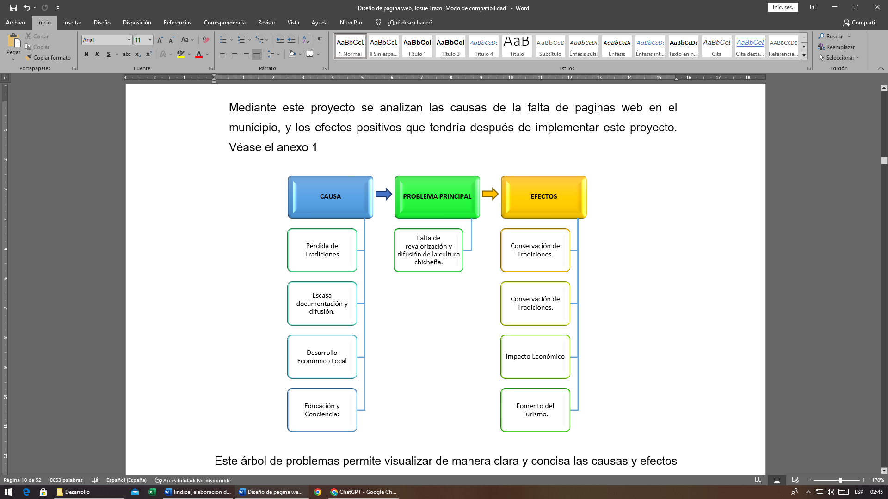

**ANEXO 2**

**Lenguaje HTML**

<!DOCTYPE html>

<html lang="es">

<head>

    <meta charset="UTF-8">

    <meta name="viewport" content="width=device-width, initial-scale=1.0">

    <title>REVALORIZACIÓN Y DIFUSIÓN DE LA CULTURA CHICHEÑA</title>

    <img src="puerta del diablo.jpg" height="20%" width="100%">

    <link rel="stylesheet" href="styles.css">

</head>

<body style="background-color: rgb(66, 77, 235);">

    <header>

        <h1 align ="center" > Descubra los CHICHAS, Bolivia</h1>

        <p>Descubre los encantos de Tupiza, Atocha, Cotagaita, Vitichi y Villazón.</p>

        <body style="color:rgba(202, 16, 16, 0.534);">

        <nav>

            <ul>

                <li><a href="#about">MUNICIPIO DE LOS CHICHAS</a></li>

                <li><a href="#attractions">Atracciones</a></li>

                <li><a href="#gallery">Galería</a></li>

                <li><a href="#contact">Contacto</a></li>

            </ul>

        </nav>

    </header>

    <section id="about">

        <h2 align ="center"> Municipios de los CHICHAS </h2>

        <p>Tupiza es una hermosa ciudad ubicada en el sur de Bolivia, .</p>

        <li><strong>TUPIZA:</strong> Conocida por su impresionante paisaje de cañones y montañas.</li>

        <li><strong>ATOCHA:</strong>  Presenta hermosos paisajes y formaciones geomorfológicas que son un atractivo turístico.</li>

        <li><strong>COTAGAITA:</strong> Un lugar interesante con un pasado histórico, hoy día atrae a miles de viajeros en busca de aventuras.</li>

        <li><strong>VITICHI:</strong> Conocida por su agrícultura, pecuaria, industria manufacturera.</li>

        <li><strong>VILLAZON:</strong> Las comunidades de la zona central, caracterizadas por la practica agropecuaria y ganadera.Alcaldía Municipal.</li>

    </section>

    <section id="attractions">

        <h2  align ="center">Atracciones</h2>

        <h3> Tupiza</h3>

        <img src="sillar tupiza.jpg" alt="Tupiza" width="300">

        <ul>

            <li><strong>La puerta del diablo:</strong> Un impresionante paseo a caballo.</li>

            <li><strong>Cañon del Inca:</strong> Un lugar espectacular para explorar la geología local.</li>

            <li><strong>Valle de los Machos:</strong> Impresionantes fallas geologicas.</li>

            <li><strong>Toroyoj:</strong> Hermoso lugar para nadar y hacer parrilladas.</li>

            <li><strong>El sillar:</strong> unico lugar para apreciar la imponente naturaleza.</li>

        </ul>

        <h3> Atocha</h3>

        <img src="copa del mundo.jpg" alt="Atocha" width="300">

        <ul>

            <li><strong>La copa del mundo:</strong> Una representación natural de la copa mundial de futbol.</li>

            <li><strong>Jardin de los huevos:</strong> Formaciones rocosas en forma de huevo.</li>

            <li><strong>Telamayu:</strong> Centro de los ingenios de COMIBOL.</li>

            <li><strong>Chorolque:</strong> Cerro de 5552 m.s.n.m., uno de los cerros mas altos de Bolivia </li>

        </ul>

        <h3> Cotagita</h3>

        <img src="finca de cotagita.jpg" alt="Cotagaita" width="300">

        <ul>

            <li><strong>Finca de frutas:</strong> Aprovechando los rios Tumusla y Cotagaita se tien finca de frutas</li>

            <li><strong>Caminatas y paseos:</strong> Se disfrta de paseos por areas verdes y un buen clima.</li>

            <li><strong>Yacimiento arqueológico:</strong> Conserva los restos las antiguas poblaciones prehispánicas.</li>

            <li><strong>Casa del Escritor Carlos Medinaceli:</strong> Autor de la novela costumbrista La Chaskañawi. </li>

        </ul>

        <h3> Vitichi</h3>

        <img src="caranaval de vitichi.jpg" alt="Vitichi" width="300">

        <ul>

            <li><strong>Productos de calidad:</strong> El vino y la Ratafia</li>

            <li><strong>Carnaval de Vitichi:</strong> La plaza del pueblo se torna en hervidero de comparsas que ensayan con gran entusiasmo para la entrada del carnaval.</li>

            <li><strong>Ambundate fruta:</strong> Cuenta con fruta fresca par los turistas.</li>

            <li><strong>Cementerio de Vitichi:</strong> Donde esta enterrado el general José Ballivián. </li>

        </ul>

        <h3> Villazon</h3>

        <img src="ruta de la ceramica.jpeg" alt="Villazon" width="300">

        <ul>

            <li><strong>Ruta cultural y gastronomica de la zona central:</strong> Senderismo o paseando en bici por la vía verde hacia el norte pasando por pueblos con bastante historia.</li>

            <li><strong>Ruta de la ceramica en la zona oeste:</strong> encuentras colores rojizos, amarillos y cobrizos que te dan la bienvenida a este paraíso de arcilla.</li>

            <li><strong>Ruta de los petroglifos en la zona este:</strong>  Paseos a pie o a caballo por ríos, cascadas naturales, donde existen vestigios de antiguas culturas.</li>

        </ul>

    </section>

    <section id="gallery">

        <h2 align ="center">Galería</h2>

        <img src="iglesia.png" alt="Iglesia de Tupiza" width="300">

        <img src="iglesia de cotagita.jpg" alt="iglesia de Cotagaita" width="300">

        <img src="iglesia de vitichi.jpg" alt="iglesia de Vitivhi" width="300">

        <img src="torojo.jpg" alt="Tupiza" width="300">

        <img src="iglesia de villazon.jpg" alt="Villazon" width="300">

        <img src="viñedos.jpg" alt="Cotagaita" width="300">

    </section>

    <section id="contact">

        <h2 align ="center">Contacto</h2>

        <form action="submit_form.php" method="POST">

            <label for="name">Nombre:</label>

            <input type="text" id="name" name="name" required>

            <label for="email">Correo Electrónico:</label>

            <input type="email" id="email" name="email" required>

            <label for="message">Mensaje:</label>

            <textarea id="message" name="message" required></textarea>

            <button type="submit">Enviar</button>

        </form>

    </section>

    <footer>

        <p>&copy; 2024 Turismo en Tupiza. Todos los derechos reservados.</p>

    </footer>

</body>

</html>

**ANEXO 2**

Primera portada de la pagina Web

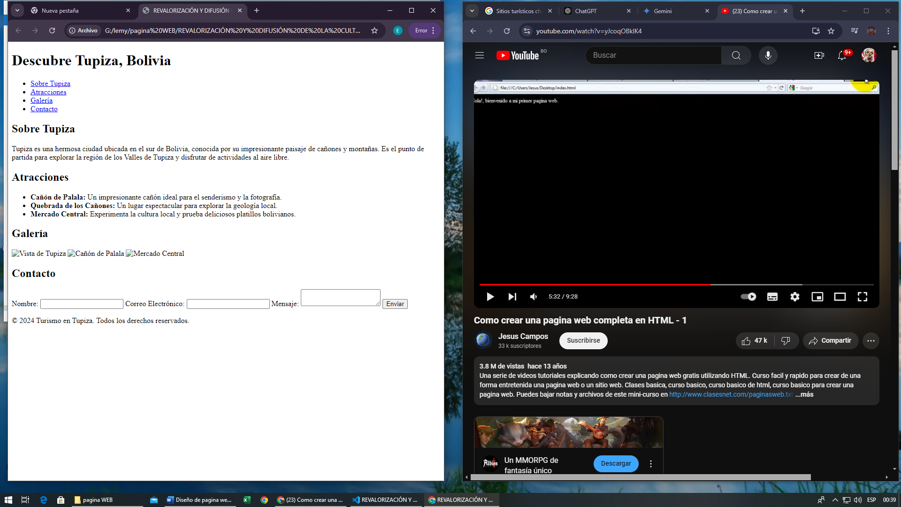

**ANEXO 3**

Pantalla final presentada

